МІНІСТЕРСТВО ОСВІТИ І НАУКИ УКРАЇНИ
ДВНЗ «ПРИКАРПАТСЬКИЙ НАЦІОНАЛЬНИЙ УНІВЕРСИТЕТ ІМЕНІ ВАСИЛЯ СТЕФАНИКА»
ФІЗИКО-ТЕХНІЧНИЙ ФАКУЛЬТЕТ
КАФЕДРА ФІЗИКИ І ХІМІЇ ТВЕРДОГО ТІЛА

ДИПЛОМНА РОБОТА
на тему:
«Методи моделювання та реконструкції поверхні тонких плівок багатокомпонентних сполук на основі матеріалів IV-VI»
на здобуття освітнього рівня «магістр»

студента групи ФА(м)-21
спеціальності 104 «Фізика та астрономія»
Василишина Юрій Миколайовича

Науковий керівник:
професор, кандидат фізико-математичних наук Никируй Любомир Іванович

Рецензент:
Професор, доктор фізико-математичних наук Гасюк Іван Михайлович

Івано-Франківськ – 2020
Анотація
У цій роботі досліджено модифікацію кристалічної структури плівок типу PbTe внаслідок введення домішки Cd та виконано теоретичне моделювання термодинамічних властивостей. Такий аналіз може пояснити реконструкцію кристалічної структури під час вирощування плівок.
Тонкі плівки матеріалів на основі PbTe застосовуються для мініатюрних пристроїв чи різних гнучких систем, що забезпечує практичне значення таких структур у якості термоелектричних мікромодулів чи охолоджувачів. Вони мають надійну технологію осадження та термічної обробки для покращення й стабілізації характеристик, малу кількість вихідного матеріалу та значно вищі значення ZT у порівнянні із об’ємними матеріалами.

ЗМІСТ
ВСТУП 4
РОЗДІЛ І 7
2.1 Структура 7
2.2 Генерація вхідних даних 10
2.2.1 Цикл SCF 12
2.3 Програмне забезпечення 13
2.3.1. Паралелізація 14
2.4 Енергетичні смуги, щільність станів, густина електронів 17
2.5 Фотоелектронна спектроскопія на рівні ядра 23
2.6 Спектроскопія поглинання / випромінювання рентгенівських променів та спектроскопія втрат енергії електронів 25
2.7 Оптика 28
2.8 Магнетизм 30
2.9 Надтонкі поля та градієнти електричного поля 32
2.10 SCF та зміна Найта 35
2.11 Орбітальна складова 36
2.12 Спіновий компонент 40
2.13 Коефіцієнти термоелектричного транспорту 43
2.14 Неколінеарний магнетизм 45
2.16 Апроксимація ГВ для розрахунків квазічастинок 49
2.17 Теорія динамічного середнього поля 50
2.18 Фонони 51
Розділ 2. 53
3.1 Дослідження структури 53
3.2 Моделювання вкорінення атома Cd у PbTe. 54
3.3 Моделі кластерів 57
3.4 Розрахунок термодинамічних параметрів 58
ВИСНОВКИ 62
СПИСОК ВИКОРИСТАНИХ ДЖЕРЕЛ 64
ВСТУП

Квантово-механічні розрахунки відіграють важливу роль у вивченні властивостей матеріалів. Хоча раніше на першому місці було вивчення енергії, положення атомів та діапазону структури. Сучасні коди нараховують зараз велику кількість різних властивостей, що варіюються від п’єзоелектричної характеристики до ядерного магнітного резонансу. З появою все більш досконалих методів і постійної роботи комп’ютерів за останні десятиліття випадки точності квантово-механічних обчислень навіть перевершують точність експериментальних вимірювань.
Існує багато різних методів теоретичного моделювання поведінки електронів та атомів у матеріалах. Перші підходи, орієнтовані на роботу з електронами за допомогою хвильових функцій, використовували теорію функціоналу щільності, який має значну перевагу у швидкості. Дотримуючись методу Кона-Шама (KS), взаємодіюча система багатьох тіл електронів відображається на не взаємодіючій системі квазічастинки, що характеризуються орбіталями KS із питомою енергією KS. Вони мають багато властивостей справжніх електронно-хвильових функцій і особливо важливим є те, що ці орбіталі можна заповнити як функцію їх енергії KS, що дає справжня електронна густина.
Є два основні методи: кластерні розрахунки для кінцевої кількості атомів, і ті, які призначені для експлуатації твердих речовин; прикладом є код WIEN2k останнього. У цій роботі тверде тіло моделюється як елементарна комірка, яка повторюється у всіх трьох напрямках, що відповідає періодичним граничним умовам (трансляційна симетрія). Тобто, ставиться умова, що тверде тіло є ідеальним, впорядкованим і нескінченним; проте справжній кристал відрізняється від цієї ідеальної ситуації, оскільки він є скінченний, може містити дефекти чи домішки.
Існує багато обчислювальних методів вирішення рівняння KS, наприклад, лінійне поєднання атомних орбіталей, числові базисні набори, псевдопотенціальні схеми або методи розділення. Порівняння цих методів показали, що особливо всі електронні коди прогнозують по суті ідентичні результати, демонструючи високу відтворюваність, тоді як деякі псевдопотенцільні коди призводять до великих відхилень. Один з найточніших кодів – це код WIEN2k, який взятий за основу у цій роботі, і який використовує метод доповненої плоскої хвилі (APW). Тут враховується внесок всіх електронів від ядра (починаючи від оболонки 1s) до валентного стану, включно. Оригінальний метод APW запропоновано Слейтером. Однак, у ньому виникають нелінійні проблеми власних значень до енергозалежних радіальних базисних функцій, що характеризується необхідністю тривалих обчислень. Важливим поліпшенням став метод Андерсена, який ввів лінеаризацію цієї енергетичної залежності, і Кьолінг та Арбман розробили лінеаризовану APW (LAPW). Пізніше Фрімен та його співавтори робили метод LAPW більш повноцінним, як методом узагальненої енергії для всіх електронів. Цей метод склав основу для оригінального WIEN коду. Однак метод LAPW мав недолік, оскільки могло бути описане лише одне головне квантове число на кутовий момент часу L. Цю проблему вирішив Сінгх, який запровадив локальні орбіталі (LО) для опису напівядерних станів. Він також зазначив, що для методу LAPW потрібен більший набір базисів плоскої хвилі, ніж для методу APW. Щоб подолати цю проблему, він запропонував сполучену плоску хвиля плюс метод локальних орбіталей (APW+ LO), лінеаризація енергетично залежної радіальної хвильової функції сприяє додатковій локальній орбіталі, яка має вищу збіжність плоско-хвильових значень порівняно з LAPW. І останнє, але не менш важливе: лінеаризація енергетичної залежності може призвести до певної неточності у високоточних розрахунках. Ця проблема була остаточно вирішена шляхом введення додаткової вищої (другої) похідної LO (HDLO). Ці останні розробки складають основу нинішнього коду WIEN2k. Таким чином, код WIEN2k може бути названий, як APW+ LО + HDLO, чи коротше скорочення APW+lo.

РОЗДІЛ І

Особливості роботи у пакеті WIEN2k

WIEN2k складається з великого набору окремих програм (переважно написані у Fortran 90), які пов’язані між собою за допомогою скриптів оболонки tcsh, що представляє певний робочий процес. Завдяки цій модульній структурі, WIEN2k, з одного боку, дуже гнучкий і на ньому можна запустити спеціальну програму для певного завдання. З іншого боку, є не лише одна програма, і конкретні завдання будуть визначаються директивами у вхідному файлі, але користувач повинен знати, яку програму виконує це конкретне завдання. WIEN2k можна керувати або з командного рядка, або за допомогою веб-графічного інтерфейсу користувача (GUI), званий w2web, який має доступ до будь-якого веб-браузера. Швидше за все, досвідчений користувач скористається командним рядком та вивчить усі розширені функції WIEN2k, але для початківців веб-графічний інтерфейс забезпечує дуже хороший стартову точку, а також навчає користувача відповідному командному рядку.

2.1 Структура
Першим завданням кожного розрахунку є визначення структурних даних. Як приклад, сторінка StructGen @ w2web показана на рис. 1 для випадку TiCoSb. Необхідний базовий вхід складається з наступного:
● тип решітки (P, B, F і H для примітивних, по центру тіла, по центру та гексагональних відповідно) або, якщо вже відома, одна з просторових груп; для сполуки Гейслера TiCoSb ми можемо вибрати решітку F або просторову групу (F43m);
● параметри решітки a, b та c (у борах або Å) та кути α, β і γ (у градусах);
● атоми та їх положення; для даної просторової групи, повинен бути вказаний лише один з еквівалентних атомів.
Коли нову структуру збережено, утиліт setrmt визначає відстань найближчого сусіда і автоматично встановлює оптимізований атомний розмір сфери RMT для цієї структури. Вибір RMT не має нічого спільного з іонними радіусами, але залежить від збіжних властивостей атомів, як обговорювалося раніше. Важливо зауважити, що якщо хочеться порівняти загальні енергії для ряду розрахунків (наприклад, для оптимізації обсягу), RMT слід зберігати постійно. Альтернативою в командному рядку є утиліта makestruct, який працює аналогічно StructGen @ w2web. Більш складна структура може бути перетворена з файлів cif або xyz за допомогою cif2struct або утиліта xyz2struct. Створені структури можна зручно візуалізувати за допомогою XCrysDen152 або VESTA. Починаючи з базової (простої) структури, WIEN2k має потужні інструменти для створення суперелементів та маніпулювання ними.
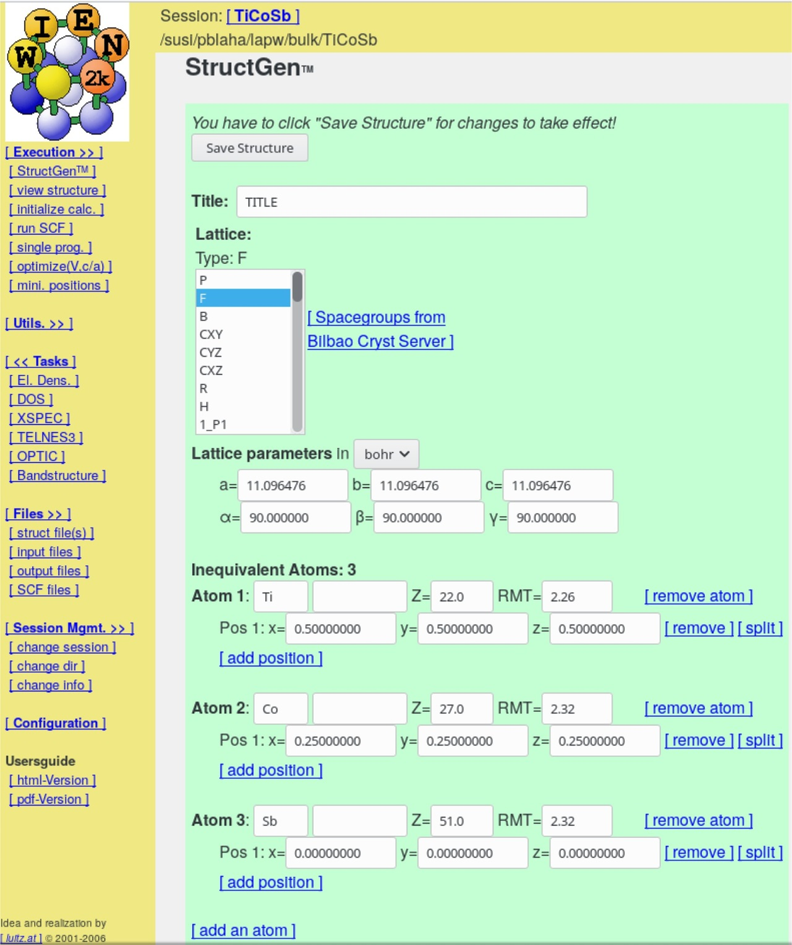
Рис. 1 Знімок екрана сторінки StructGen @ w2web графічного інтерфейсу користувача w2web WIEN2k для TiCoSb.

Відбувається генерація h × k × l суперклітини (з / без B- або F-центрування так, що розмір суперклітини можна збільшити вдвічі), можна додати вакуум для генерації поверхневих площин. Structeditor, колекція скриптів GNU Octave, ще потужніший, оскільки він може створювати довільні суперячейки (наприклад, √3 × √3 × l), обертати або об’єднувати структури, а також видаляти або додавати атоми.

2.2 Генерація вхідних даних
Як зазначалося вище, WIEN2k складається з багатьох окремих програм, і більшість із них мають власний вхідний файл. Для всіх програм є вхідні дані за замовчуванням, є входи за замовчуванням для всіх програм і кілька інструментів для зміни найважливіших параметрів на льоту. У w2web наступним кроком буде перевірка симетрії новоствореної структури та генерація вхідних файлів для обчислення SCF (ініціалізація @ w2web). Користувач може надати безліч параметрів (якщо потрібно змінити за замовчуванням) і виконати наступні кроки в пакетному режимі або покроково:
● nn: визначає відстань між усіма атомами до відстані найближчого сусіда. Крім того, він перевіряє наявність притираючи сфери і видасть повідомлення про помилку, якщо сфери перекриті. Він також перевіряє, чи однакові елементи мають однакове середовище, і зрештою перегрупує їх у еквівалентні набори.
● sgroup: перевіряє структуру та визначає групи. Він згрупує атоми в еквівалентні набори відповідно до позицій Wyckoff відповідних простових груп. Крім того, він перевірить і визначить найменшу можливу (примітивну) комірку і створіть відповідний файл необхідної структури. Наприклад, якщо ввести структуру NaCl як примітивну кубічну структуру з чотирма Na і чотирма атомами Cl, це автоматично створить примітив клітини FCC лише з одним атомом Na і Cl.
● lstart: Числово вирішує радіальне рівняння Дірака для вільних атомів і створює атомні щільності. Використання власних значень (або локалізація в атомних сферах) усіх атомних станів, групує їх у ядро ​​та валентні стани. Він автоматично вибирає LO для напівядерних станів і записує параметри початкової енергії 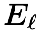 у case.in1 (під час циклу SCF їх шукають та адаптують автоматично для забезпечення найкращого можливого налаштування у всіх випадках).
● kgen: генерує зсунуту або незсунуту рівновіддалену k-сітку із заданою користувачем щільністю в незводимій частині BZ.
● dstart: Накладає атомні щільності та створює щільність циклу SCF.
У командному рядку викликається відповідний скрипт, який додатково дозволяє нам задавати різні параметри (найважливіші наведені нижче зі значеннями за замовчуванням для довідки):
init_lapw [-b -vxc PBE -ecut -6.0 -rkmax 7.0 -numk 1000]
Перемикачі описані таким чином: -b вказує пакетний режим (замість поетапно) -vxc вибирає функціонал DFT, -ecut дає енергію розділення ядра ​​– валентність (у Ry), -rkmax визначає параметр відсічення плоскої хвилі 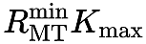 та -numk визначає загальна кількість k-балів у повному BZ.
Найбільш критичним параметром є , який визначає не лише якість, але і необхідний обчислювальний час. Тип атому з найменшим 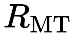 визначає це значення, оскільки для інших атомів встановлено так, що коли найменший атом сходиться з кількістю PWs, всі інші також збігаються з числом PWs. Якщо найменшою сферою є атом Н (наприклад, короткими зв’язками O – H), = 3 достатньо, більшість sp / d / f-елементів містять грань з
= 7/8/9. Для нижчої (вищої) точності можна зменшити (збільшити) ці значення на 10% –20%. Аналогічне значення має вибір k-сітки. Взагалі кажучи, маленькі одиничні елементи та металевий характер вимагають великих кількість k-точок (типові вихідні значення для циклу SCF є 10 × 10 × 10), тоді як великі комірки (100 атомів) та ізолятори можна розпочати лише з однією точкою k. У будь-якому випадку, після першого SCF циклу, k-сітка повинна бути збільшена, а результати (наприклад, сили на атомах) слід перевірити. Для певних властивостей (DOS, оптика, і ЯМР) може знадобитися ще більш щільна сітка, яка в WIEN2k може бути легко зроблена і досить дешево, оскільки він використовується лише для власності, що представляє інтерес.

2.2.1 Цикл SCF
Цикл SCF складається з складного робочого процесу, що використовується кількома різними програмами. Основні кроки такі:
● lapw0: обчислює потенціал Кулона XC з щільністю.
● lapw1: обчислює власні значення валентності та напівядра та власні вектори в усіх запитуваних k-точках
● lapw2: обчислює валентну електронну густину
● lcore: обчислює власні значення ядра та щільність ядра
● змішувач: додає щільність серцевині і валентності та змішує загальну щільність із щільністю з попередніх ітерацій. Додатково це може оновити атомні положення відповідно до розрахунку зумовлених сил (див. розділ II C), а також матриці щільності або орбітальні потенціали при DFT + U. Додаткові програми можуть бути викликані залежно від запитуваного варіанта включення SO-муфти або однієї зі спеціалізованих функцій (DFT-D3, NL-vdW, DFT + U, на місці гібрид / ЄЕС, або гібрид-DFT / HF). У w2web цикл SCF можна розпочати, натиснувши на SCF @ w2web. У цьому інтерфейсі можна вказати декілька параметрів, таких як критерії збіжності, розпаралелювання, одночасна оптимізація внутрішніх атомних позицій або додавання зв'язку SO. Найважливішими параметрами для відповідного сценарію командного рядка є такі: run_lapw [-ec 0.0001 -cc 0.0001 -fc 1.0 -p -so -min] Цикл SCF припиниться, коли (необов’язково) ria -ec (енергія в Ry), -cc (заряд в e−) та -fc (сили в mRy / bohr) виконуються три рази поспіль. SO-з'єднання (можливо лише після попереднього кроку init_so_lapw) увімкнено за допомогою -so, -min розслаблює атомні положення одночасно з електронною густиною (розділ II C) та -p перемикачі на розпаралелювання. Основний підсумок циклу SCF записаний у файл case.scf, а всі відповідні величини позначені: LABEL: і їх можна шукати / контролювати за допомогою analysis @ Utils @ w2web або Linux команда grep. Якщо бажана конвергенція була досягнута, бажано зберегти всі відповідні вхідні / вихідні файли, використовуючи один із них save @ Utils @ w2web або утиліта save_lapw. Тепер можна або перевірити результати, використовуючи більше k-балів (kgen @ single_prog @ Execution @ w2web) або змінити інші входи (вхідні файли @ Файли @ w2web), такі як або функціонал XC, а потім продовжувати циклом SCF. Пізніше завжди можна повернутися до раніше збереженого обчислення за допомогою відновлення @ Utils @ w2web
(restore_lapw).

2.3 Програмне забезпечення
WIEN2k працює на будь-якій платформі Linux, а також на Mac. Це написано переважно на Fortran 90 (кілька програм написано на мові C), а робочі процеси управляються скриптами tcsh. Більшість критично важливих частин використовують такі бібліотеки, як BLAS та LAPACK, та ефективні
тому бібліотеки є обов’язковими. Існує пряма підтримка встановлення стандартних інструментів Linux GFortran + OpenBLAS (принаймні gcc 6.x) та Intel IFORT + MKL. Останній як і раніше дає найкращі показники. w2web - це спеціалізований веб-сервер, написаний на perl, і прослуховує користувацький високий порт. Його доступ, звичайно, захищений паролем і може обмежуватися певними IP-адресами.
Для додаткової установки паралельної версії MPI (корисна лише для кластерів із мережею InfiniBand або більших робочих станцій спільної пам'яті, принаймні з 16 ядрами), очевидно, потрібен MPI (наприклад, Open MPI або Intel MPI), а також ScaLAPACK (входить до MKL), FFTW за бажанням, але настійно рекомендується ELPA. Потрібні наступні інструменти Linux (не всі вони встановлюються завжди за замовчуванням): tcsh, Perl 5, Ghostscript, gnuplot, GNU Octave та Python 2.7.x + NumPy.
Додаткові, але обов’якові програми для певних завдань включають наступні:
● XCrysDen та VESTA для візуалізації структури та електронної густини, а також формування k-сіток зонної структури або побудови Фермі-поверхонь.
● Libxcдля функціоналів XC, не реалізованих безпосередньо в WIEN2k.
● DFT-D3 для розрахунків DFT + D3 систем Ван дер Ваальса.
● Wannier90 для побудови функцій Wannier з використанням утиліта wien2wannier.
● фонопія, фонон, або PHON для фонових розрахунків.
● BoltzTraP2 для розрахунку транспорту.
● fold2bloch, щоб повернути структури діапазону суперклітин
● SKEAF для вилучення частот де Хаас-ван-Альфена
● Critic2 - альтернативна програма програмі WIEN2k має на меті аналіз 3D скалярних полів, таких як електронна густина, за допомогою теорії "атомів у молекулах" (AIM).

2.3.1. Паралелізація
WIEN2k - це повністю високоточний електронний код, заснований на методі APW, і, отже, не так швидко, як деякі інші (псевдопотенційні або мінімальні набори базисів) коди. Однак він використовує переваги симетрії інверсії і, коли він присутній, він автоматично використовуватиме "реальну" замість "складної" версії коду, тим самим економить половину пам'яті та працює майже в чотири рази швидше. Крім того, він високо оптимізований та ефективно розпаралельований на трьох різних рівнях, які можна оптимально вибрати залежно від розміру проблеми та наявного обладнання.
За винятком паралелізації OpenMP (див. Нижче), паралелізація активується перемикачем -p у наших сценаріях і потребує .machines файлу, як зазначено та описано нижче:
# .machines file for parallelization
# OpenMP parallelization:
omp_global:4
omp_lapw0:16
...
# k-point parallelization (speed:hostname):
1:host1
1:host2
....
# MPI parallelization:
1:host1:16 host2:16 ...
....
lapw0:host1:16 host2:16 ...
● Розпаралелювання OpenMP:
Основні (трудомісткі) програми розпаралельовані за допомогою OpenMP і можуть використовувати відповідні потокові бібліотеки BLAS, LAPACK та FFTW. Він активується шляхом глобального встановлення змінної OMP_NUM_THREADS або використовуючи omp_prog: N директив у .machines. Хоча багато частин коду масштабуються дуже добре з кількістю паралельних потоків на багатоядерній машині спільної пам'яті, на жаль, наразі масштабування діагоналізації матриці є обмежено 2–4 ядрами через вузькі місця у роботі у відповідних бібліотеках OpenBLAS або MKL.
● паралелізація k-точки:
Це разом з OpenMP - це дуже проста та високоефективна розпаралелізація, яка працює навіть на слабко зв'язаному кластері простих ПК з повільною мережею для малих і середніх випадків (до 100 атомів / осередок), де потрібно вирішити проблему власного значення для кількох k-точки. Для цього потрібна загальна (NFS) файлова система на всіх машинах та без пароля ssh (приватні / відкриті ключі). Швидкість N рядків: ім'я хосту в .machines розділить список k-точок на N сміття, і N завдань буде запущено паралельно на відповідних хостах, після чого крок підсумовування часткових щільностей. Оскільки WIEN2k може використовувати тимчасове (локальне) сховище для власних векторів, ми не обмежені кількість k-балів і наш особистий рекорд - це розрахунок хімічного зсуву NMR для Al з 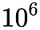 k-балів.
● MPI-розпаралелювання:
З достатньо потужним обладнанням (принаймні 16 ядер або кластером з мережею InfiniBand) і для проблем середнього та великого розміру (більше 50 атомів / клітинку) можна, і насправді необхідно, розпаралелювати додатково за допомогою MPI. Окрім величезного прискорення, яке можна досягти шляхом розпаралелювання над атомами і, зокрема, над базовими функціями, ця версія розподілить необхідну пам'ять на усі запитувані комп'ютери, що дозволяє проводити обчислення для елементарних комірок з більш ніж 1000 атомами. Такі комірки потребують базових наборів приблизно 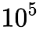 APW, а отримані матриці Гамільтоніана, перекриття та власних векторів можуть потребувати приблизно 500 ГБ пам'яті, які розподіляються по вузлах у стандартному блочно-циклічному розподілі ScaLAPACK. Для таких великих систем вирішення загальної задачі власних значень може стати кроком, що обмежує час (N3) (залежно від що стосується кількості, типу та 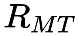 атомів, налаштування складних елементів матриці може зайняти порівнянну частку загального часу), але бібліотека ELPA забезпечує високоефективну та масштабовану (1000 ядер) діагоналізацію. У випадках, коли у великих клітинах менше атомів (ізольованих молекул у великій коробці або поверхневих плитах з достатнім вакуумом), ми можемо використовувати ітеративну діагоналізацію175, використовуючи попередні власні вектори як початок. Залежно від запитуваної кількості власних значень, цей метод може бути до 100 разів швидше, ніж повна діагоналізація, і все ще дуже добре масштабується за кількістю ядер. Використовується версія коду MPI коли в .machines вказані рядки зі швидкістю: ім'я хосту: N (або рядки з декількома іменами хостів). Звичайно, можливе з'єднання k- та MPI-розпаралелювання (та / або OpenMP)

2.4 Енергетичні смуги, щільність станів, густина електронів
Після того, як буде виконано самопослідоване рішення для обраної атомної структури, можна зосередитися на електронній структурі. Власні значення енергії як функція k-вектора, отриманого в кінці KS визначають смугову структуру. K-шлях уздовж ліній високої симетрії в незводимому BZ можна отримати або із шаблонів за замовчуванням WIEN2k або сформованого графічно за допомогою XCrysDen. У WIEN2k можна побудувати енергетичні смуги за допомогою програми спагетті, вказуючи на те, що її інтерпретація ускладнена. Однак є кілька інструментів, які допоможуть. Перший інструмент - це аналіз симетрії, який визначає незнижуване подання (відповідної групи точок) для кожного власного значення KS. Маючи ці знання, можна підключити власні держави KS до смуг, використовуючи відносини сумісності та задовольняючи правило неперехрещення. Інформація про хімічний зв'язок стану nk міститься у відповідній хвильовій функції 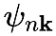, яка є складною і тривимірною. Однак при обчисленні квадрата його модуля отримують електронну щільність, що є реальною функцією і легко візуалізувати. Інтегруючи цю (нормалізовану) електронну густину, отримують заряд q, який можна розкласти на внески міжклітинної області I та атомних сфер 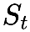 (позначених атомним номером t та квантовим числом l відповідно до атомно-подібного базисного набору ),
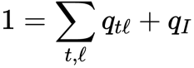 (1)
Це дозволяє стиснути детальну інформацію, що міститься у хвильовій функції окремого власного стану , до кількох чисел, які можна зберегти та проаналізувати. Крім того, WIEN2k розкладається відповідно до симетрії відповідної точкової групи. Наприклад, п'ять d-орбіталей атома ТМ, оточених лігандами в октаедричній симетрії, розбиваються на 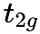 і, наприклад, колектор (розщеплення кристалічного поля), тоді як для нижчої симетрії отримують розщеплення на п'ять різних d-орбіталей. Оглядовий документ ілюструє ці інструменти для TiC, тугоплавкого металу (кристалізується в структурі хлориду натрію), який майже настільки ж твердий, як алмаз, але має металевий, ковалентний та іонний зв'язок. Ці дані дуже корисні для аналізу електронної структури, і ми це ілюструємо зонна структура сполуки Гейслера TiCoSb. Якщо хтось хоче знати, які атомні стани (наприклад, Co-d, Ti-d або Sb-p-стани) найбільше сприяють певній смузі, можна показати характер смуг, які іноді називають "жировими смугами". Для кожного власного значення εnk, розмір кола представляє вагу обраного символу (наприклад, певного ). На рисунку 2 показано, які зонні стани походять головним чином із Co-d, Ti-d або Sb-p станів, що надає структурі зонну хімічну інтерпретацію. З власних значень KS, розрахованих на досить тонкій k-сітці в незводимому BZ, можна отримати щільність станів (DOS), зазвичай за допомогою методу (модифікованого) тетраедра. За допомогою часткових зарядів [Рів. (1)], можна розкласти загальний DOS на частковий DOS (PDOS), що корисно для розуміння хімічного зв’язку та інтерпретації різних спектроскопічних даних. На рисунку 2 (а) показано, скільки кожна область (атомні сфери Co, Ti, Sb та інтерстиціаль) вносить свій внесок у загальну кількість DOS. Ми показуємо домінуючі валентні внески від електронів Co-3d та Ti-3d в 8 (b) та зображення Sb-5s / 5p на рис. 2 (c). На жаль, міжплощинна PDOS не можна однозначно розкласти на атомні та l-подібні внески. Однак, аналізуючи атомні орбіталі вільного атома, ми бачимо (табл. I), що лише частка відповідної електронної густини знаходиться всередині відповідної атомної сфери, наприклад, 81% для Co-3d, але лише 15% для орбіталі Co-4. Отже, значна частина щільності лежить поза атомною сферою, що веде до незначної PDOS з міжплощинної області [рис. 2 (а)]. Проста схема усунення цієї міжплощинної частини полягає в перенормуванні часткового DOS з коефіцієнтом 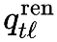 (визначається принаймні квадратиками) таким, що сума перенормованих внесків PDOS дає загальний
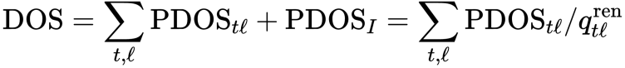 (2)

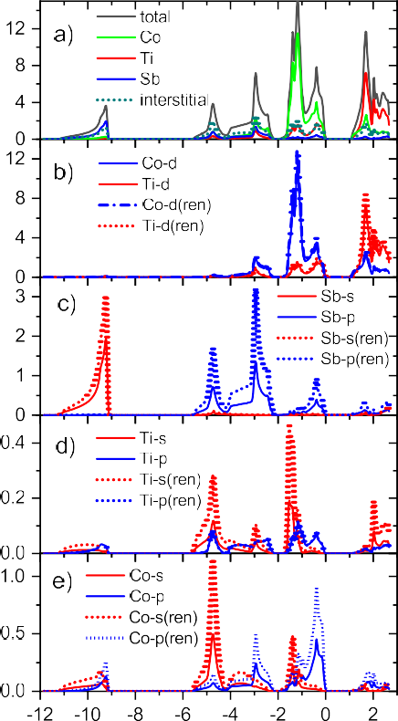
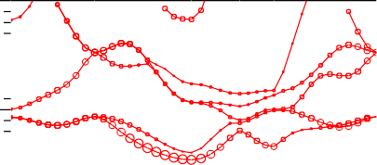
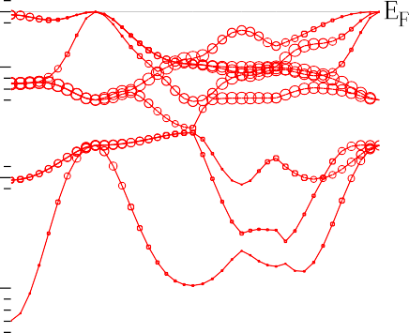
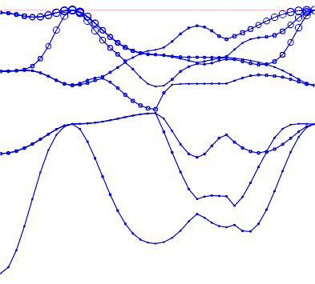
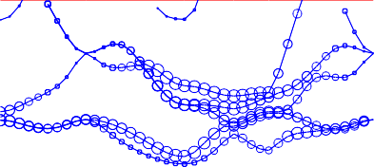
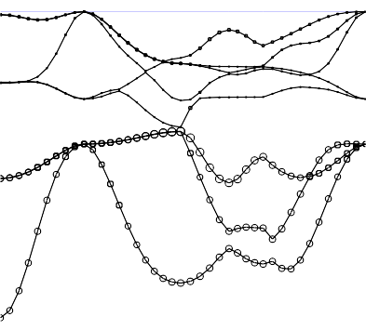
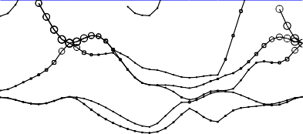

Рис. 2 Рис. 3
Рис.2 Смугова структура TiCoSb з акцентом на Ti-d (синій), Co-d (червоний) та Sb-p (чорний).
Рис.3 Повна, часткова та перенормована часткова DOS TiCoSb.

Ця сума стосується лише “хімічної речовини” l, яка є основним внеском. У таблиці I ми бачимо, що близький до ситуації вільного атома для більш локалізованих орбіталей, але суттєво відрізняється, наприклад, для Co-4, який більше локалізований у твердому тілі, ніж у вільному атомі. Основною змінною в ДФТ є електронна густина ρ, яку можна порівняти з експериментальними даними. Різноманітність інструментів дозволяє візуалізувати щільність ρ вздовж лінії, в площині (2D) або в елементарній комірці (3D). Можна легко обчислити щільність, що відповідає вибраному енергетичному вікну електронних станів, щоб візуалізувати їх характер зв’язку. Беручи різницю між кристалічною щільністю та суперпозицією атомних щільностей (розміщених у атомному положенні кристала), отримують різницю 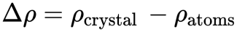, що виявляє ефекти хімічного зв’язку набагато чіткіше, ніж загальна або валентна щільність.
На рисунку 4 наведено ілюстрацію Δρ для TiCoSb у площині , де ми можемо спостерігати сильні асферичності електронної густини навколо атомів Ti і Co, що походять від різних п’яти 3d-орбіталей, а також перенесення заряду ( обговорюється нижче з використанням звинувачень Бадера).

ТАБЛИЦЯ I.
Частка q, вільна від щільності заряду атомних орбіталей, що знаходиться всередині відповідної атомної сфери вільного атома і перенормованого заряду qren у твердому тілі
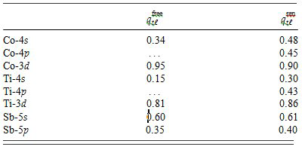
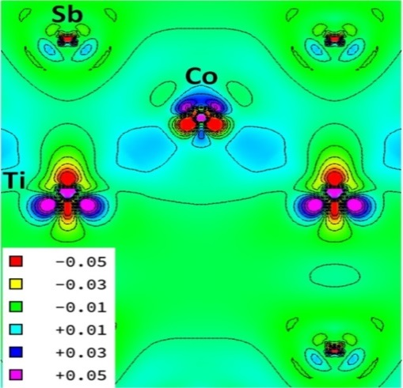
Коли ми хочемо порівняти обчислені густину електронів або пов'язані з ними рентгенівські структурні фактори з експериментальними даними, ми повинні враховувати рух ядер. У розрахунках DFT ми припускаємо, що ядра перебувають у стані спокою, тоді як в експерименті цей рух необхідно враховувати, наприклад, за допомогою факторів Дебая-Уоллера, які також можуть бути обчислюється фононними
розрахунками.

Рис. 4 Приклад розподілу густини.
У схемі LCAO беруться ваги всіх центрів атомних орбіталей, які випробовували на даному атомі, щоб визначити, скільки заряду відповідає цьому атому (аналіз популяції Муллікена). У схемі APW заряд всередині пов'язаної атомної сфери дав би атом заряду, але це значення явно залежить від обраного атомного радіуса і не має інтерстиціального внеску. Однак перенормовані часткові заряди 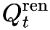, отримані з інтеграла від перенормованого PDOS, дають значущу міру передачі заряду, як показано в таблиці II. Незалежною альтернативою, встановленою базою, є процедура AIM, запропонована Бадером, яка базується на топологічному аналізі щільності. Він однозначно визначає обсяги (так звані "атомні басейни"), які містять рівно одне ядро, забезпечуючи межу нульового потоку:
∇ρ ⋅nˆ = 0. Усередині такого атомного басейну ця схема однозначно визначає заряд Бадера для даної щільності незалежно від методу, встановленого базисом, який був використаний для розрахунку електронної густини. Приклад застосування методу AIM наведено в таблиці II, де показано заряд усередині атомних басейнів детермінованого TiCoSb. У цій кристалічній структурі, згідно з аналізом Бадера, навіть суперпозиція нейтральних щільностей призводить до значного переносу заряду від Ti до Co і Sb, який посилюється для Co і Ti, але зменшується для Sb під час циклу SCFЦі збори Бадера можна порівняти з . Як бачимо, в обох методах, відбувається перенесення електронів від Ti до атома Co, але конкретна кількість і, зокрема, зарядний стан Sb значно відрізняється залежно від способу його обчислення. Огляд різницької щільності (Рис.3) показує від'ємний Δρ навколо Sb і, таким чином, вказує на позитивний заряд атома Sb на відміну від зарядів Бадера, який, схоже, забирає велику кількість зарядів в інтерстиціальній області, що веде до негативний заряд Sb. По суті, слід бути обережним із кількісними призначеннями стану заряду. Альтернативою цілі є пакет Critic2, який визначає заряди Бадера за допомогою розрахованої 3D-сітки. Це дуже швидко; однак інтеграція загальних зарядів на такій сирій сітці є неточною, і слід обмежити її використання для магнітних моменти (інтегрування спінових щільностей) або густини валентних зарядів (будьте обережні з 3D сіткою).

Таблиця II. Заряди Бадера використовують SCF і накладену щільність вільного атома
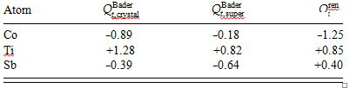

Експериментальні валентні смуги фотоелектронних спектрів часто просто порівнюють із загальним DOS. Однак таке порівняння може в кращому випадку відтворити певні положення піків, але, як правило, не інтенсивності експериментів. Це ще більше вірно для сучасних жорстких рентгенівських
PES на основі синхротронів (HAXPES), де спектри значно різняться залежно від енергії збудження. Це тому, що перерізи різних атомних орбіталей різко змінюються як функція енергії збудження, і цей ефект повинен бути
враховувати. Модуль pes WIEN2k використовує частковий DOS (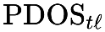) і множить його на відповідні енергетично залежні атомні орбітальні перерізи , взяті з різних
таблиць.
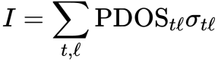. (3)
Крім того, pes може використовувати перенормовану PDOS, так що внески менш локалізованих орбіталей (хвильові функції яких переважно знаходяться в інтерстиціальній області) також належним чином враховуються. Цей модуль дозволяє нам задавати енергію рентгенівського випромінювання і може обробляти неполяризоване та лінійно поляризоване світло, а також лінійний дихроїзм у кутовому розподілі (LDAD). Це було успішно застосовано для різних прикладів (SiO2, PbO2, CeVO4, In2O3 та ZnO).
Тут ми порівняємо на рис. 5 експериментальний спектр HAXPES TiCoSb при 6 кэВ з теоретичним розрахунком. Теоретичний спектр дуже добре відтворює експериментальні інтенсивності, але пропускна здатність занадто мала, щоб пік Sb-s мав приблизно 1 еВ менше енергії зв'язку. Це добре відома проблема DFT і стосується всіх станів з меншою енергією. Розкладання загального спектра дозволяє аналізувати внески в різні піки спектра. Характеристика низької енергії від станів Sb-s, подвійний пік при −5 еВ - від станів Sb-p, а подвійний пік при −2 еВ від станів Co-d. Однак Co-s також суттєво сприяє характеристиці при -6 еВ, а внесок Sb-p навіть більший, ніж Co-3d для найнижчого піку енергії зв'язку
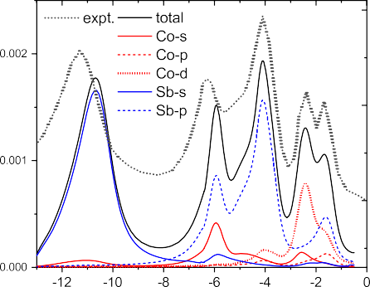

Рис. 5

2.5 Фотоелектронна спектроскопія на рівні ядра
Рентгенівська фотоелектронна спектроскопія (XPS) визначає енергію зв’язку (BE) основних станів. Ці BE є специфічними для певних атомів, але можливі незначні зміни BE (зміщення рівня ядра) забезпечують важливу додаткову інформацію про хімічне середовище та, зокрема, ступінь окиснення цього елемента. Оскільки WIEN2k - це повністю електронний метод, він має доступні власні значення ядра, що узгоджуються, і можна розрахувати їх BE як різницю енергій щодо рівня Фермі. Однак, на думку Теорема Янака, власні значення DFT представляють часткову похідну повної енергії відносно зайнятості орбіти, і тому не обов'язково є хорошими наближеннями експериментальних енергій збудження. Такі БЕ зазвичай на 10% –20% замалі. Насправді, навіть відмінності BE (зміщення основного рівня) від розрахунків основного стану можуть бути не достовірними, оскільки не враховуються скринінгові ефекти кінцевого стану. Набагато кращі наближення до експериментальних БЕ можна отримати згідно теорії перехідного стану Слейтера, де видаляється половина електронного ядра. Відповідне власне значення SCF, яке представляє нахил загальної енергії проти зайнятості при половині зайнятості, є набагато кращим наближенням до фактичної різниці енергій при зайнятті n та n - 1, і типові похибки BE зменшуються до декількох відсотків. Для твердих тіл такі розрахунки повинні використовувати великі суперклітини, де збуджується лише один з атомів. Цей метод також дозволяє провести деякий можливий скринінг через валентні електрони, але страждає від того, що для твердих тіл необхідна нейтральна елементарна комірка. Відсутня половина електрона може бути компенсована додаванням негативного фонового заряду, збільшенням кількості валентних електронів на половину або незначною грою з ядерним зарядом відповідно до наближення віртуального кристала. Однак не завжди ясно, якому з цих методів слід віддати перевагу. Успішні додатки включають, наприклад, зсуви N-1 поверхонь Pt, Rh та Ru , покритих h-BN (з елементарною коміркою, що містить більше 1000 атомів) або до Pb-5d та Ta-4f зміщується в суміші невідповідного шару (PbS) 1,14TaS2.. Робочу функцію також можна отримати з розрахунків поверхневої плити як різницю рівня Фермі та кулонівського потенціалу в середині вакуумної області. Потрібно ретельно перевірити збіжність робочої функції відносно розміру вакуумної області.

2.6 Спектроскопія поглинання / випромінювання рентгенівських променів та спектроскопія втрат енергії електронів
Такі експериментальні методи, як випромінювання рентгенівських променів (XES), поглинання рентгенівських променів (XAS, NEXAFS та XANES) та спектроскопія втрат енергії електронів (EELS) являють собою електронний перехід між ядром і відповідним станом зони валентності / провідності, що призводить до вимірювання випромінюваних / поглинених рентгенівських променів або втрат енергії переданих електронів. Інтенсивність такого спектра задається золотим правилом Фермі відповідно до дипольних переходів між початковим (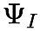) та кінцевим (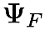) станами,
(4)
Правило вибору диполя є дійсним, коли енергія рентгенівського випромінювання не надто велика і обмежує переходи між ядром стану атома X та моментом імпульсу l у / із стану зони провідності / валентності з Δl ± 1 на тому самому атомі. По суті, спектр обчислюється з відповідної часткової DOS, помноженої на квадратний радіальний матричний елемент. У випадку поляризованого світла та орієнтованих зразків, залежні від орієнтації спектри можна отримати, замінивши l-подібний частковий DOS відповідним lm-подібним DOS, наприклад, для K-спектру тетрагональної / гексагональної системи, замінивши загальний p-DOS на і 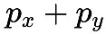 -DOS.
Така схема призводить до дуже хороших результатів для спектрів XES, де кінцевий стан має заповнений отвір в серцевині, а валентний отвір зазвичай добре екранований. Однак для спектрів XANES та EELS кінцевий стан визначає спектр. Кінцевий стан має отвір у сердечнику та збуджений електрон в зоні провідності, і вони будуть взаємодіяти між собою, що призведе до сильних екситонних ефектів. Для того, щоб описати цей ефект у коді смугової структури на основі DFT, потрібно створити суперячейку (якомога більшу, але в залежності від конкретної системи та апаратних ресурсів) приблизно з 32–256 атомів і видалити основний електрон від одного з атомів. Цей електрон слід додати або до валентних електронів (якщо в зоні провідності є належні стани, наприклад, у краях B – K BN), або до постійного фонового заряду (якщо стани найнижчої зони провідності мають абсолютно неправильний характер, наприклад, для O-K краю ТМ-оксиду), щоб підтримувати систему нейтральною. У наступному циклі SCF валентні стани на атомі з діркою ядра отримає меншу енергію і локалізується, але навколишні електрони можуть частково сприяти екранінгу. Як приклад, спектр Cs-L3 CsK2Sb показаний на рис. 6 (а) та порівняний із найсучаснішими розрахунками, використовуючи рівняння Бете-Салпетера (BSE). Очевидно, що спектр, розрахований за допомогою електронної структури основного стану, сильно відрізняється від розрахунку суперкомірки серцевинного отвору або BSE, де спектральна вага перерозподіляється на перший (екситонний) пік. Зокрема, стани Cs-5d знижуються в енергії і частково екранують отвір сердечника [рис. 6 (b)].
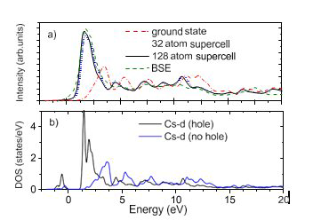
Рис. 6 Спектр Cs-L3 CsK2Sb, розрахований з використанням основного стану або отвору ядра в суперкомірках 32 або 128 атомів
Вклади Cs-6s (не показано) на 1-2 порядки менші, оскільки як їх дипольні елементи матриці, так і 6s-PDOS менші, ніж відповідні величини Cs-5d. З іншого боку, розрахунки BSE та суперячейки для отвору серцевини досить добре узгоджуються. Зверніть увагу, що дані щодо BSE мають більше розширення. У цьому прикладі розмір суперклітини легко зблизитись, але слід зазначити, що для деталей спектру необхідна досить хороша k-сітка (8 × 8 × 8 для суперкомірки 128 атомів). Хоча підхід до основного отвору в цілому працює досить добре, він також має чіткі обмеження або потребує розширень:
(i) Для металів або напівпровідників із невеликою шириною зазору повної діри в сердечнику іноді буває занадто великою, оскільки статичного екранування в суперкомірці може бути недостатньо. Можна отримати кращі результати використовуючи «часткову» дірку, регулюючи розмір дірки до тих пір, поки отримані спектри не збігатимуться з експериментом.
(ii) Використане наближення DFT може бути неточним. Це може стосуватися основного стану, наприклад, O-K краю NiO можна значно покращити, використовуючи наближення TB-mBJ194 замість PBE або PBE + U. Ще більш проблематичними є ефекти збудженого стану завдяки додатковому електрону d у сильно корельованих матеріалах (наприклад, 3d в оксидах ТМ), де дуже низькі ребра 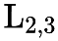 отримуються в одночастинкових підходах та складних методах, таких як теорія динамічного середнього поля або взаємодії з конфігурацією.
(iii) Для ранніх («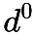») сполук ТМ на краї сильно впливають взаємодії та інтерференційні ефекти між станами 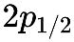та 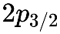, які розділяються лише на кілька еВ. Це можна врахувати, використовуючи повністю релятивістські розрахунки BSE, де одночасно враховуються як стан , так і .
(iv) B-K край гексагонального BN багато разів досліджувався в літературі. У той час як перший сильний екситонічний пік, що походить від антизв’язуючих станів 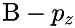 (π ∗), добре описаний розрахунками суперклітин і в повній згоді з розрахунками BSE, експериментальний подвійний пік приблизно на 7 еВ вище піку π ∗, що походить від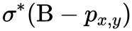 відображаються в розрахунках лише як один пік. Це можна виправити лише врахуванням електрон-фононних взаємодій. Підхід заснований на середніх статистичних показниках над усіма власними коливальними режимами системи. Таким чином, спочатку обчислюють коливальні режими h-BN, а потім, використовуючи суперклітини, наприклад, 128 атомів, всі атоми зміщуються відповідно до власних коливальних режимів з амплітудами, визначеними заняттями Бозе-Ейнштейна. Навіть при T = 0 K руху нульової точки достатньо, щоб розділити вироджені і 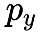 стани, оскільки в середньому кожен B матиме одного N сусіда на меншій (більшій) відстані, ніж два інших. Це призводить до бажаного розщеплення одиничного σ* піка на подвійний пік. EELS має досить подібні основні принципи, як XAS, але дещо відрізняється через кінцевий імпульс електронів.
Модуль telnes3 WIEN2k обчислює подвійний переріз диференціального розсіювання на сітці значень втрат енергії та векторів передачі імпульсів. Цей подвійний диференціальний переріз інтегрується за певного переносу імпульсу q, щоб отримати диференціальний переріз, який можна порівняти з експериментом. Цей формалізм дозволяє розраховувати релятивістські EELS, включаючи переходи довільного порядку (тобто недипольні переходи), і він може враховувати відносну орієнтацію між зразком і пучком. Практичні аспекти того, як проводити розрахунки EELS, були дані Гебертом.

2.7 Оптика
Оптичний модуль WIEN2k використовує наближення незалежних частинок (IPA) і обчислює прямі переходи (зберігаючи k) між зайнятими nk і незайнятими n′k станами, де для обох станів використовуються власні значення KS. Щільність спільних станів модифікується ймовірностями переходів, заданими квадратом елементів матриці імпульсу M = ⟨n ′k | A⋅p | nk⟩ між цими станами, які визначають інтенсивність оптичних спектрів за допомогою правил відбору диполів і чітко розрізняють оптично дозволений та заборонені переходи. З отриманої уявної частини діелектричної функції її реальну частину можна отримати за допомогою перетворення Крамерса – Кроніга, а потім також можна обчислити додаткові оптичні функції, такі як провідність, відбивна здатність, поглинання або функція втрат. У металевій твердій речовині - додатковий термін Друде припадає на внутрішньозоновий внесок вільних електронів. Для ізоляторів та напівпровідників, де зазор DFT часто занадто малий у порівнянні з експериментом, можна використовувати «ножичний оператор». Це звучить складно, але є не чим іншим, як жорстким зсув незайнятих діапазонів DFT для регулювання (занадто малого) діапазону діапазону DFT, або використовуючи експериментальний зазор, або, більше ab initio, використовуючи зазор, розрахований за TB-mBJ. Зверніть увагу, що TB-mBJ зазвичай дає дуже хороші пропускні здатності, але пропускна здатність як валентної, так і смуги провідності занадто мала, і, отже, оптичні властивості з TB-mBJ може бути не дуже точним, але все ж більш точним, ніж стандартний GGA. В якості альтернативи можуть бути використані функціонали гібридного DFT, які дають досить добрі смуги для напівпровідників, але слід пам’ятати, що оптичні властивості зазвичай вимагають досить щільної k-сітки, що робить гібридні розрахунки досить дорогими.Як приклад наведемо на мал. 15 уявну частину діелектричної функції для 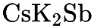 з використанням різних наближень. По-перше, ми зауважимо, що для зближених результатів необхідні дуже щільні k-сітки, що ще більше ускладнює застосування більш дорогих методів збурення багатьох тіл, таких як ГВ. Як і очікувалося, Розрахунки PBE дають найменший пропускний зазор 1,06 еВ, тоді як гібрид YS-PBE0 дає 1,68 еВ, а TB-mBJ 2,08 еВ. Це можна порівняти з результатами 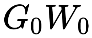 1,62 еВ або ранніми експериментальними оцінками 1,0–1,2 еВ, які, однак, зазнали критики. Слід зазначити, що результат ГВ для ε2, ймовірно, страждає від збіжної k-сітки і навіть при їх великому розмитті (зверніть увагу на великий хвіст нижче 1,62 еВ у результатах ГВ, показаних на рис. 7), виникає чітка структура піків.
Експериментальні результати щодо оптичної провідності, відбивної здатності або поглинання, а також спектру втрат енергії низької валентності електронів (VEELS) часто можна успішно інтерпретувати в МПА, однак іноді (зокрема, для ізоляторів із широкими зазорами) частотнозалежний діелектрик Функція ε в IPA може мати мало спільного з експериментальною ситуацією. Це пояснюється тим, що збудження є двочастинковими процесами, і відсутність електрон-діркової взаємодії може суттєво вплинути на розрахований оптичний відгук матеріалу, коли вони сильні. Для того, щоб подолати дану проблему потрібно чітко включити кореляцію електрон-дірка, вирішуючи BSE.

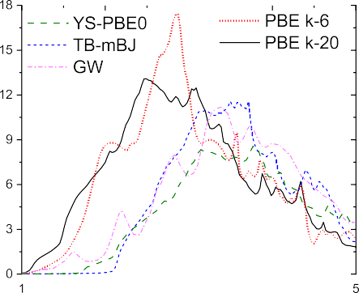
Рис. 7 Уявна частина діелектричної функції ε2 для CsK2Sb з різними функціоналами.

2.8 Магнетизм
Коли магнетизм виникає в твердому тілі, він може походити від локалізованих електронів (наприклад, від f електронів рідкісноземельних атомів) або мандрівних (делокалізованих) електронів (наприклад, у Fe, Co або Ni). У будь-якому випадку, магнетизм походить в основному від обмінного розщеплення, що спричиняє часткову окупацію станів, які різняться між спін-вгору (N ↑) та спином вниз (N ↓) електронами. Відповідний магнітний момент M визначається як різниця між цими числами зайнятості (M = N ↑ - N ↓). У таких випадках потрібно виконати спін-поляризовані обчислення (runsp_lapw) і йому потрібна щільність спіну на додаток до загальної електронної густини. За замовчуванням застосовується колінеарний магнітний порядок як у феромагнетиках, наприклад, у Fe, Co, Ni або антиферромагнетиках, наприклад, у Cr. На додаток до згаданих тут колінеарних магнітів, можна також обробляти неколінеарний магнетизм (наприклад, системи з поперечними магнітними моментами або спіновими спіралями).
Для спін-поляризованих розрахунків конкретної складної антиферромагнітної структури, в більшості випадків, важливо вказати належне (антиферромагнітні) атомні спінові моменти як вхідні дані для циклу SCF та інструмент WIEN2k instgen дозволяють нам це легко встановити. Якщо когось цікавить орієнтація магнітних моментів з повагою до кристалічної структури (легка або тверда вісь) або магнітокристалічної анізотропії, взаємодія SO повинна бути включена. Щодо важких елементів або коли орбітальні моменти стають важливими, потрібна ця повна релятивістська обробка, включаючи взаємодію SO.
У наш час можна вивчати складні системи, наприклад, 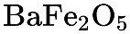, кисневодефіцитну перовскітоподібну структуру, яка демонструє перехід Вервея. При низькій температурі ця система має впорядкований стан (з 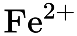 і 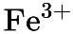 на різних Fe-сайтах), але вище температури переходу Вервея (приблизно 309 K) з'являється валентний змішаний стан із формальним ступенем окислення Fe2,5 + Розрахунки DFT дали можливість інтерпретувати цю складну ситуацію. Іншою складною системою є PrO2, яка має спотворену Ян-Теллером структуру CaF2. Це містить Pr-4f електрони, які утворюють локалізовану смугу (нижню смугу Хаббарда) для одного 4f електрона, але інші гібридизуються з валентними електронами, утворюючи ситуацію між 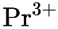 і 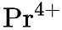. Це сполука є антиферомагнітним ізолятором. Розрахунки PBE + U93 дають результати, які узгоджуються з усіма експериментальними даними щодо зазору, магнітного моменту та структурних спотворень. У 1980-х р. Числова проблема виникла у зв'язку з кількома дослідженнями сплаву 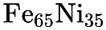 INVAR, який має нульове теплове розширення навколо кімнатної температури. Це одна із систем, для якої намагніченість демонструє гістерезис при застосуванні магнітного поля. Гістерезис викликає чисельні труднощі, оскільки для певного магнітного поля існують три рішення (магнітне моменти) з дуже однаковими сумарними енергіями, що спричиняє труднощі у збіжності звичайної процедури SCF. Для вирішення цієї проблеми був запропонований метод фіксованого моменту спінового моменту (FSM). Це обчислювальний трюк, що взаємозамінює залежні та незалежні змінні. Фізично кажучи, людина застосовує магнітне поле і отримує момент, але обчислювально вибирає момент (як вхід) і обчислює поле потім. У звичайному спінполяризованому обчисленні енергія Фермі повинна бути однаковою для спінінгових та спін-вниз електронів. Магнітний момент M - вихід. У схемі FSM виконується кілька обмежених обчислень, де момент M є вхідним, але допускаючи різні енергії Фермі для двох спинових станів. Можна інтерпретувати різницю в енергіях Фермі як магнітне поле. Хоча потрібно виконати кілька обчислень (замість одного звичайного), вони сходяться досить швидко. Метод FSM дозволяє розширити звичну криву загальної енергії проти об'єму до енергетичної поверхні 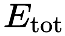 (V, M) у залежності від об'єму V і моменту M, що також дає нові уявлення.

2.9 Надтонкі поля та градієнти електричного поля
Усі аспекти взаємодії ядра з електронами, які виходять за межі електричної моделі точкового заряду для ядра, визначають гіпертонкість взаємодії. Ядра з ядерним квантовим числом I ⩾ 1 мають електричний квадрупольний момент Q. Ядерна квадрупольна взаємодія (NQI) випливає із взаємодії такого моменту та EFG, другої похідної кулонівського потенціалу відповідний ядерний майданчик. Можна виміряти EFG за допомогою Мессбауерової спектроскопії, ядерного квадрупольного резонансу (NQR) або збуреної кутової кореляції (PAC). NQI визначає продукт Q і EFG, безслідний тензор. Останній має головну складову та параметр асиметрії η. EFG - властивість основного стану, яка може бути визначена експериментально (NQI), за умови, що відомий ядерний квадрупольний момент. На ранніх дослідженнях EFG трактувався як проста модель точкового заряду з додатковими поправками. Однак пізніше було показано, що EFG можна розрахувати за допомогою DFT, як було проілюстровано для 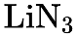. EFG чутливий до асиметричного розподілу заряду навколо даного ядра і, отже, є локальним зондом, який часто допомагає прояснити місцеве розташування атомів. Обчислювально важливо дуже точно розглядати як валентні, так і напівядерні стани, оскільки завдяки фактору 1 / r3 у експресії EFG навіть незначні асферичності поблизу ядра вносять важливий внесок. Це було вперше продемонстровано для TiO2 в структурі рутилу, де радіальні функції повністю зайнятих Ti-3p напівядерних орбіталей дещо відрізняються для px, py та pz-станів і, таким чином, суттєво вносять вклад в EFG. Зіставлення двох Cu-EFG у високотемпературному надпровіднику YBa2Cu3O7 на "площину" та "ланцюг" сайтів Cu дає змогу зрозуміти, який атом Cu відповідає за надпровідність, а аналіз EFG на всіх інших майданчиках допоміг нам інтерпретувати хімічне зв’язування. Слід зазначити, що EFG на (надпровідниковій) площині Cu виходить досить неточним і необхідні розрахунки GGA + U, що призводить до перерозподілу 0,07 e − від орбіталі 3dx2 − y2 до 3dz 2 орбіталь і EFG за погодженням з експериментом. Далі ми коротко обговоримо дослідження 16 фтороалюмінатів, для яких експериментальні дані SCF порівнювали з результатами DFT для 27Al EFG. У всіх цих сполуках атоми алюмінію зустрічаються в октаедрах AlF3−6, які мають широке розмаїття зв’язків та спотворень. Одна з цих структур показана на вставці рис. 16 для Ba3Al2F12. Ці фторалюмінати ілюструють, наскільки чутливий EFG до точного положення сусідніх атомів. A ідеальна октаедрична симетрія мала б зникаючий EFG, але невеликі спотворення спричиняють EFG. Спочатку обчислення проводились із використанням менш точних даних дифракції порошку для атомних положень [рис. 8 (а)], і співвідношення між експериментом і теорією не дуже добре. Потім була проведена оптимізація структури DFT до майже ідеальної кореляції між експериментальними та теоретичними ЕФГ [рис. 8 (b)]. Ця оптимізація структури має ще більш виражений вплив на параметр асиметрії. Слід зазначити, що для розрахунків EFG також може бути чутливість до функціонерів DFT.
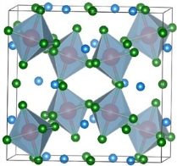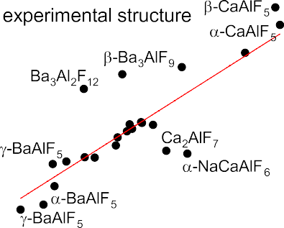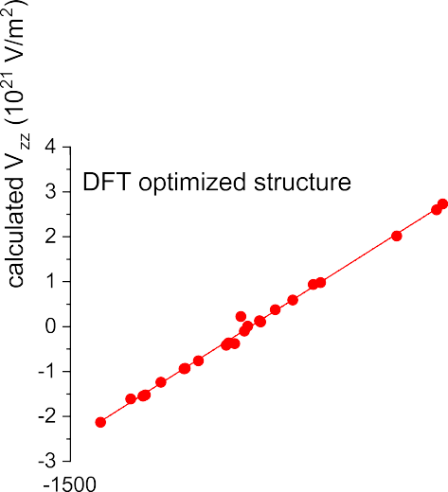

Рис. 8 Розрахований EFG (основний компонент) порівняно з експериментальною квадрупольною частотою 27Al для 16 фторалюмінатів показаний для двох випадків.

І останнє, але не менш важливе, ми демонструємо, як можна визначити ядерний квадрупольний момент Q за допомогою комбінації теоретичних розрахунків EFG та експериментальних вимірювань квадрупольного розщеплення, який пропорційний добутку EFG та Q. З нахилу лінійної регресії для EFG декількох сполук Fe, ми могли б вивести ядерний квадрупольний момент Q 57Fe, найважливіший ізотоп Мессбауера. Магнітне надтонке поле (HFF) в ядрі виникає внаслідок взаємодії Зеемана між магнітним моментом I цього ядра і магнітним полем на цій ділянці, що утворюється спінполяризованими електронами у феромагнетику. HFF вносить вклад від терміну Фермі-контакту (спінової щільності в ядрі), орбітальний і спіновий диполярний вклад. Тут ми пропускаємо подробиці, але згадуємо, що обробка повними електронами має вирішальне значення, особливо для терміну Фермі-контакт, оскільки потрібні точні значення спиндентності, близької до ядра, для чого базовий набір, використаний у WIEN2k, надзвичайно корисний. Ми перераховуємо щільності всіх електронів, включаючи ядро, у кожному циклі схеми SCF, на відміну від наближення замороженого ядра. Отримана поляризація ядра часто може бути головним внеском у HFF. Високу якість таких розрахунків було продемонстровано для подвійного перовскіту BaFe2O5, для якого DFT-розрахунки EFG та HFF дали нові уявлення

2.10 SCF та зміна Найта
SCF-екрануючий ← → σ-тензор визначається як константа між індукованим магнітним полем $B_{ind}$ у ядрі в місці R та зовнішнім рівномірним полем $B_{ext}$,
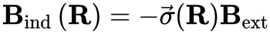 (5)
Його значення зазвичай знаходиться в межах ppm (частина на мільйон). Оскільки магнітним полем неможливо управляти з такою точністю, тензор вимірюється лише відносно деякої опори,
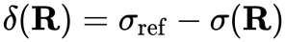 (6)
і часто лише його ізотропна частина 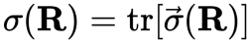 відома.
Зовнішнє магнітне поле є відносно слабким збуренням порівняно із типовою енергетичною шкалою електронної структури; тому його вплив на спін та орбіту електрона можна розділити в теоретичних розрахунках. Тут ми лише окреслимо основні особливості, характерні для методу APW + lo та WIEN2k коду і є життєво важливими для досягнення високої точності обчисленого тензора SCF. Більш глибоке обговорення можна знайти в оригінальних публікаціях. Формалізм застосовувався для обчислювальної екранування в різних ізолюючих та металевих системах. Як буде пояснено нижче, цей підхід може досягти базової межі для розрахунків ЯМР, а базові розрахунки для малих молекулярних систем довели, що стандартна квантова хімія методи можуть досягти цієї точності лише за дуже великих неконтрольованих наборів базисів із потрійковою дзетою і лише для легких атомів.

2.11 Орбітальна складова
Орбітальна частина екранування, тобто орбітальна складова індукованого поля Bind, отримується безпосередньо із закону Біо – Саварта (в атомних одиницях, c - швидкість світла),
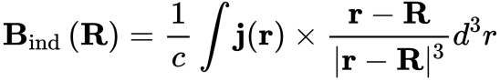 (7)
де j (r) - індукований орбітальний струм, оцінений як очікуване значення оператора струму
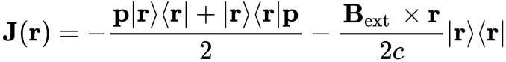 (8)
WIEN2k відокремлює обчислення валентності та основних станів. Вклад стану сердечника в індукований струм обчислюється, використовуючи лише сферично симетричну щільність сердечника,
ρcore (r) Bext × r.
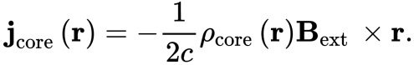 (9)
Метод обчислення валентного вкладу в j (r) базується на підході лінійної реакції, спочатку розробленому Моурі, Пфроммером та Луї. Вираз для індукованого струму включає лише умови першого порядку щодо зовнішнього поля Bext
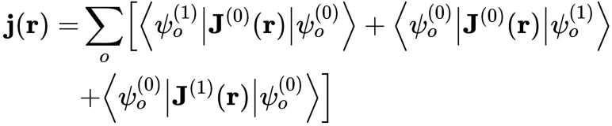 (10)
де ψ (0) - це невозмущенная орбіталь, зайнята КС, J0 (r) - парамагнітна частина поточного оператора [перший доданок в рівнянні (8)], а J1 (r) - діамагнітна складова оператора струму [другий доданок у рівнянні (8)]. ψ (1) o - збурення першого порядку of (0) o, задане стандартною формулою, що включає функцію Гріна,,
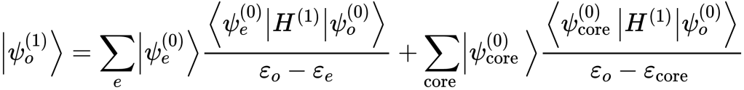 (11)
і включає суму по порожніх станах (перший доданок), а також суму по основних станах (другий доданок), оскільки основні стани були обчислені раніше [Рівняння. (9)] та рівняння (11) є правильним, лише якщо включені всі стани системи. Зверніть увагу, що основні хвильові функції відображаються в рівнянні. (11), ніби вони були незайнятими державами. H (1) – збурення завдяки зовнішньому магнітному полю в симетричному калібрі,
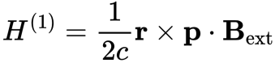 (12)
Як обговорювалось у розділі II A, базові функції методу APW + lo високо налаштовані на опис зайнятих станів Блоха скрізь в елементарній комірці (зокрема, також близько до ядра), але вони не є повним набором основ. Отже, залежно від збурення гамільтоніана, вони можуть бути недостатньо придатними для розширення збурень хвильових функцій. Насправді магнітні поля та SCF - це такі випадки, коли збурені хвильові функції, зокрема, біля ядра, дуже різні, а це означає, що сума в рівнянні (11) не може бути зібрана з наявним набором орбіталей. Для того, щоб виправити цю проблему, нам довелося вдосконалити оригінальний набір основ WIEN2k. По-перше, стандартний набір локальних орбіталей значно розширюється як за кількістю LO на 1 (зазвичай до 5–8 LO), так і в l (зазвичай до l + 1), де l відноситься до максимального “хімічного” l цього атома.
Ці додаткові локальні орбіталі називаються SCF-LO та енергія, при якій радіальні функції цих SCF-LO обчислюється, вибирається таким чином, що кожна з радіальних функцій SCF-LO має нульове значення на межі сфери, а кількість вузлів всередині сфери наступних LO збільшується на одиницю, що відповідає наступному головному квантовому числу. Однак ці SCF-LO сам по собі не може повністю покращити варіаційну гнучкість до ядер.
Обурення гамільтоніана внаслідок зовнішнього магнітного поля пропорційне добутку положення та імпульсу
операторів. Як результат, збурення радіально-хвильової функції містить компоненти, пропорційні та їх радіально-похідне 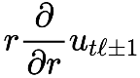. Пряме введення базових функцій, заснованих на 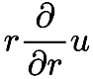, не зручно в рамках формалізму APW, оскільки такі функції не є власними станами радіального рівняння Шредінгера. Тому ми запропонували додати потрібний термін безпосередньо до
Функція Гріна, присутня у формулі збурення першого порядку хвильової функції валентного стану. Це називається "корекцією "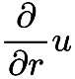 (DUR).
Тест на збіжність щодо кількості поправок SCF-LO та DUC представлений на рис. 9. Індукований струм та екранування, розраховані в рамках нашого формалізму лінійної відповіді, порівнюється з точним значенням для ізольованого атома Ar. Струм і екранування для сферично симетричного атома можуть бути точно обчислені використовуючи лише його щільність і ту саму формулу [Рів. (9)] що стосується основних станів (діамагнітний струм).
Для відтворення форми точного діамагнітного струму в області, що знаходиться на відстані 0,5 бора від ядра, необхідні як DUC, так і кілька додаткових SCF-LO. На рис. 9 (а) видно, що будь-яка помилка у поданні струму в цій області призводить до значних помилок обчислених значень екранування [рис. 9 (b)]. Таким чином, цей метод може досягти межі встановленої бази.

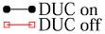
Рис. 9 Порівняння індукованого струму, розрахованого для атома Ar (валентні стани 3s та 3p) з поправками DUC та без них, а також для 2 та 7 SCF-LO.
Повністю електронна природа та модульна концепція WIEN2k дозволяє дуже легко виконувати SCF-розрахунки з хвильовими функціями, включаючи взаємодію SO для важких ядер, або використовуючи різні наближення DFT, включаючи DFT + U (розділ II B 3), але, зокрема, також гібридні функціонали. Таким чином, ми можемо порівняти теоретичне екранування з експериментальними хімічними зрушеннями для декількох різних сполук, і з кореляції та нахилу кривої лінійної регресії можна оцінити якість конкретного наближення до ефектів XC. В ідеалі, нахил цієї лінійної лінії регресії повинен бути -1, але, як правило, для іонних сполук, 78 нахил з PBE занадто великий (-1,2), тоді як з гібридним функціоналом YS-PBE0, він занадто малий (-0,8). Це на відміну від органічних молекул, де гібридні функціонали працюють набагато краще ніж GGA. Дивно, але потенціал BJ106 досить добре працює для іонних оксидів або галогенідів і дає схили, близькі до -1.
Найголовніше, що теорія повинна не тільки відтворювати виміряні експериментальні значення, але й давати уявлення. WIEN2k дозволяє аналізувати та ідентифікувати внесок у SCF-захист, і, наприклад, щодо F-екранування в лужно-фторидному ряді (рис. 10) можна зробити наступні спостереження: (i) В основному, всі основні F-екранування надходять із області всередині F атомної сфери (сила струму в решті елементарної комірки вносить незначний внесок). (ii) Велике (діамагнітне) екранування походить від постійного внеску ядра F-1. (iii) Внески з діапазонів F-2 все ще є діамагнітними, але набагато меншими і знову постійними в межах ряду. (iv) Діамагнітні напівжильні вклади металу-p (Na-2p до Cs-5p) зростають у межах серії. Це можна пояснити тим, що для важчих елементів металеві р-стани збільшуються в енергії і наближаються до смуги F-2p. Це призводить до посиленого зчеплення (в діапазоні метал-d) та протизв'язування (у діапазоні F-p) взаємодії металу-p-F-p, що дає дещо різні (не скасовуючі) діамагнітні та парамагнітні вклади. Тенденція σ у межах серії походить переважно від валентної смуги F-2p. Найважливіший інгредієнт, який визначає розмір

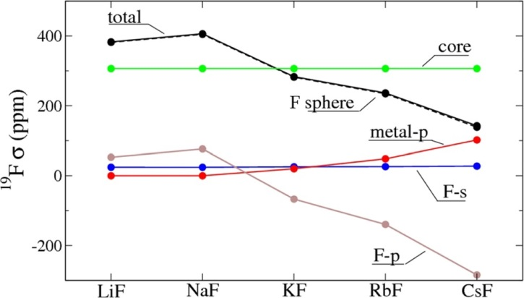

Рис. 10
(в основному парамагнітний) внесок F-2p - це положення незайнятої смуги металу d. Обурення, обумовлене магнітним полем, поєднує зайняті F-p стани з Δl ± 1 до незайнятих d станів, а також завдяки знаменнику енергії в рівнянні (11), держави Cs d вносять найбільший внесок, оскільки вони найближчі за енергією до валентних зон. Ми навіть можемо штучно застосувати (велике) значення U до порожніх станів Cs-5d, зміщуючи їх далі. Таким чином, ми не змінюємо окуповані держави, але все одно можемо збільшити захист F в CsF до відтворювати зсуви LiF або NaF. Подібним аналізом ми могли б пояснити, чому магнітнt екранування 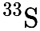 зменшується із зарядом ядерного металу Z в іонних лужних / лужноземельних сульфідах, але збільшується в сульфідах ТМ.

2.12 Спіновий компонент
Для того, щоб обчислити індуковану спінову щільність і спінову частину SCF-екрануючого тензора, ми використовуємо прямий підхід, замість того, щоб застосовувати формалізм лінійної відповіді. Це можливо, оскільки взаємодія спіна із зовнішнім магнітним полем не порушує періодичності. Отже, ми проводимо самопослідовні спінополяризовані обчислення з кінцевим зовнішнім магнітним полем 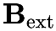, що діє лише на спін електронів. Взаємодія з перетворюється на спін-залежний потенціал, що веде до спінового розщеплення власних станів і кінцевого спінового намагнічування. Індуковане магнітне поле в даному ядрі обчислюється з використанням виразу для магнітного надтонкого поля.
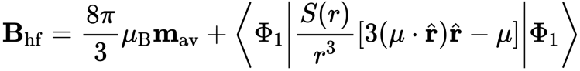 (13)
Перший член (Bc) - контактний член Фермі, де mav - середнє значення спінової щільності в області поблизу ядра з діаметром, рівним радіусу Томсона. Другий член (Bsd) фіксує спін-диполярний внесок у надтонке поле, де Φ1 - велика складова хвильової функції, S - зворотне релятивістське посилення маси, а μ - оператор магнітного моменту електрона. Bsd майже повністю надходить з атомної сфери, що спрощує його обчислення. Спіновий внесок (σs), тобто, перехід до екранування, задається двома доданками,
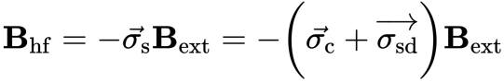 (14)
Для того, щоб отримати значну реакцію та оцінити ЯМР-захист з числовою точністю на рівні 1 ppm, ми застосовуємо в наших розрахунках зовнішнє магнітне поле 100 Тл, яке індукує спін-розщеплення приблизно 1 мРр. Ці невеликі зміни вимагають надзвичайно точної вибірки k-точки (для ГЦК Al потрібно 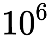 k-точок), і це завжди потрібно ретельно перевіряти.
Ми узагальнюємо основні висновки:
- Раніше прийнята точка зору, а саме, що зсуви Найта пропорційні частковому s-DOS при енергії Фермі, а орбітальний внесок σorb дорівнює ідентичний такому в (іонній) еталонній сполуці, справедливий лише для простих sp-металів.
- (ii) У d-елементах TM або металевих сполуках орбітальна частина σorb може бути настільки ж важливою, як і спінова частина σs.
- (iii) s-DOS при EF завжди важливий, але індукований TM-d магнітний момент (пропорційний частковому d-DOS при EF) поляризує ядра в протилежних напрямках ділянки, так що валентність і поляризація ядра можуть частково скасуватися.
- (iv) Диполярний вклад σsd, як правило, невеликий, але в анізотропних матеріалах велике домінування однієї конкретної орбіталі в EF може зрештою призвести до дуже великого внеску. Ми виявили це в BaGa2, де pz-DOS має великий і різкий пік при EF, що веде до асферичної щільності намагнічування та великої диполярності.

Поодинокий стан частинок періодичної системи умовно представляють як стан Блоха 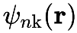, який позначений смуговим індексом n та вектором k всередині першого BZ. Це задовольняє теорему Блоха
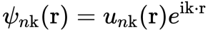, (15)
де 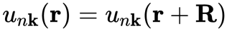 - періодична функція решітки, а R - вектор решітки Браве. В якості альтернативи можна визначити функції Ваньє 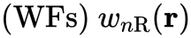в елементарній комірці R для набору діапазонів J як
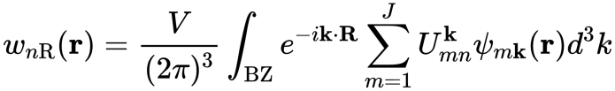 (16)
де V - об'єм елементарної комірки та Uk - унітарні матриці перетворень, які змішують стани Блоха при заданому k. Через довільну фазу ψnk (r), отримані ВФ зазвичай не локалізовані. Максимально локалізовані wf можна отримати, вибравши 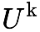 таким чином, щоб розмах Ω був мінімізованим,
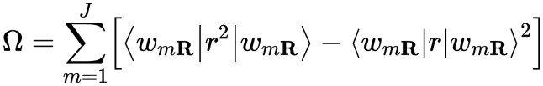 (17)
Сюди входять інтеграли перекриття 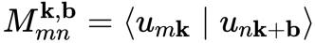⟩ між періодичною частиною хвильових функцій на рівномірній сітці в БЗ.
Максимально локалізовані WF обчислюються Wannier, а матриці перетворення Uk забезпечуються модулем wien2wannier WIEN2k. Отриманий ВФ можна використовувати для різних завдань. Вони можуть бути візуалізовані та корисні для інтерпретації хімічного зв’язку для створення моделей жорсткого зв’язування або інтерполяції дуже тонких k-сіток для властивостей, які вимагають дрібних k-сіток. Такими властивостями можуть бути транспорт, аномальна провідність Холла, лінійна та нелінійна оптика, кривизни і топологія Беррі, або електрон-фононна взаємодія. Зокрема, для вдосконаленого опису електронних кореляцій за допомогою наближення DMFT ВФ забезпечують реалістичну початкову точку.
У зв'язку з wien2wannier, в WIEN2k також є модуль BerryPi, який обчислює поляризацію твердих тіл використовуючи фазовий підхід Беррі. BerryPi може обчислити зміну поляризації ΔP у відповідь на зовнішнє збурення для вивчення сегнетоелектрики, ефективних зарядів Борна, піроелектричних коефіцієнтів або п'єзоелектричного тензора. Крім того, можна визначити петлі Вільсона і обчислити числа Черна для вивчення топологічних властивостей.

2.13 Коефіцієнти термоелектричного транспорту
WIEN2k взаємодіє з програмою BoltzTraP2 для обчислення транспортних коефіцієнтів у наближенні часу релаксації. Розрахунок базується на оцінці функції розподілу транспорту,
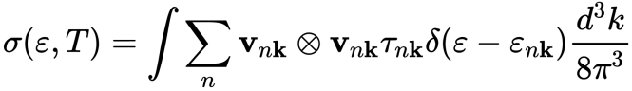 (18)
використання тонкої сітки в k-просторі. Для отримання групових швидкостей, , а також енергій квазічастинок на дрібній сітці чи ефективних масах, BoltzTrap2 покладається на інтерполяцію власних значень, , а також, можливо, і часу релаксації, , за допомогою сум Фур'є.
Інтерполяція виконується таким чином, щоб розраховані енергії власних значень були точно відтворені. У рамках теорії KS мультиплікативний потенціал [Рів. (18)] означає, що часто обчислювально дуже ефективно розрахувати тонку сітку власних значень, яку потім можна інтерполювати далі для оцінки рівняння (18). Цей аргумент більше не виконується, коли для отримання смугової структури використовуються гібридні функціонали (розділ II B 2) або метод GW. Отже, BoltzTraP2 може також включати похідні k-простору в схему інтерполяції, як це можна отримати з елементів матриці імпульсу, введених у Розділ. III D. Це дозволяє більш ефективно інтерполювати та використовувати більш грубу k-сітку у фактичному розрахунку DFT. Після отримання транспортного розподілу коефіцієнти транспорту залежать від температури та хімічного потенціалу
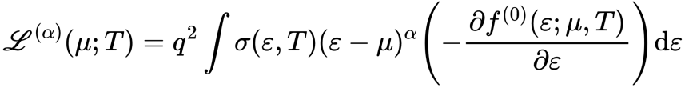 (19)
можна отримати простим числовим інтегруванням. На рис. 11 показані найвищі валентні смуги TiCoSb, розраховані за допомогою схеми інтерполяції BoltzTraP2. Порівняно з рис. 10, виявлено дуже хорошу узгодженість із зонною структурою, отриманою за допомогою DFT.

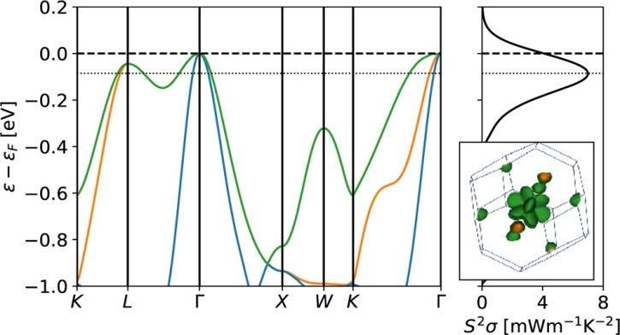

Рис. 11 Найвищі валентні смуги TiCoSb, отримані за допомогою інтерполяції BoltzTraP2, разом з розрахунковим коефіцієнтом термоелектричної потужності при 300 К із використанням постійного часу релаксації τ = 10 с.
Оскільки інтерполяція Фур'є виконується по смузі (позначена кольором на рис. 11), перетин смуги вздовж напрямку Г - Х не відтворюється. Однак помилка навряд чи видно оком і, відповідно за наміром оригінального алгоритму не видно пульсацій Фур'є, що означає, що помилки у похідних ізолюються до точок, де відбувається перетин. Також показано розрахунковий коефіцієнт термоелектричної потужності з використанням постійного часу релаксації. Коефіцієнт потужності досягає максимуму біля величини смуги, де можна очікувати крутий розподіл транспорту. Високий коефіцієнт потужності можна пояснити складною поверхнею з постійною енергією, показаною на вставці, що характерно для сполук напівгайслера зі сприятливими термоелектричними характеристиками р-типу.
BoltzTraP2 написаний переважно на PYTHON3 і може використовуватися як бібліотека PYTHON. Інтерполяція обробляється одним викликом PYTHON, fitde3D. Після отримання коефіцієнтів Фур'є можна виконати інтерполяцію смуг на напрямок, необхідний для побудови смугової структури (getBands), або дрібну сітку, необхідну для отримання транспортного розподілу (getBTP смуги). Використання BoltzTraP2 як бібліотеки забезпечує відтворюваний та гнучкий робочий процес. Таким чином, аналіз, пов'язаний з рис. 16, може бути виконаний за допомогою одного сценарію PYTHON, який включений до останнього розповсюдження.

2.14 Неколінеарний магнетизм
WIEN2k може обчислювати електронну структуру магнітних систем з колінеарним спіновим розташуванням. Для покращення продуктивності WIEN2k припускає, що матриця густини спіну вздовж якогось напрямку є діагональною для кожного власного стану. Коли враховуються взаємодії SO, ця умова іноді не виконується. У таких випадках недіагональні члени матриці спінової щільності просто під час процедури SCF ігнорується, і лише z-компонент спінової щільності правильно збігається. Як правило, це не є великою проблемою для випадків із колінеарним спіновим розташуванням, і насправді це звичайна практика. Однак таке наближення не може бути застосовано для систем з неколінеарним спіновим розташуванням, для яких слід враховувати матрицю повної спінової щільності. Для цього ми написали неколінеарну спінову версію WIEN2k, яка називається WIENNCM.
Наша реалізація базується на змішаному підході на основі спінорового набору. В інтерстиціальній області базовими функціями є чисті спінори, подані в глобальному (g) спіновому координатному кадрі
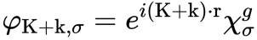 (20)
де 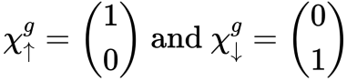. Усередині атомних сфер базовими функціями є комбінація як спинорів вгору, так і вниз, які встановлені в локальній системі координат спіна з віссю квантування, спрямованою вздовж напрямку середнього намагнічування даної атомної сфери. Цей напрямок не повинен бути однаковим для кожної сфери, а базисні функції є [для набору базисів LAPW, де ми опускаємо (r, E) -залежність у радіальних u-функціях]
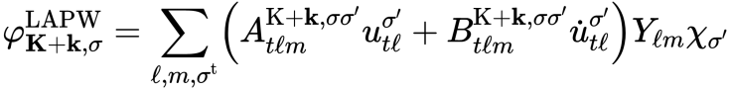 (21)
де - спін, заданий у локальній системі координат. Такий вибір спінової координатної рамки дозволяє нам використовувати спінполяризовані радіальні функції з віссю квантування вздовж напрямку середнього намагнічування. Відповідність 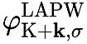, σ базису площині хвилі при 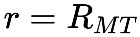 виконуються для плоских хвиль вгору і вниз у глобальній спіновій координатній рамці,
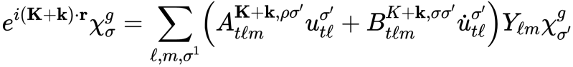 (22)
Таким чином, 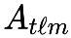 та 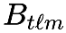 залежать від глобальних σ та локальних 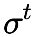 spin-індексів. Помноживши обидві сторони рівняння (22) за допомогою 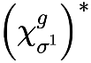, інтегруючи за спіновою змінною та порівнюючи зі стандартним колінеарним виразом, AK + k, σσttl і BK + k, σσttlmare задані
Ми розширили оригінальний формалізмза межі наближення атомного моменту, і код обробляє матриці спінової щільності без будь-яких наближень також усередині атомних сфер. Зауважте, що адаптація вищевказаних рівнянь для LO або набору базисів APW + lo є тривіальною.
Ще декілька деталей реалізації полягають у наступному: У WIENNCM скалярний релятивістський гамільтоніан за замовчуванням розширений за допомогою взаємодій SO, і це подвоює розмір гамільтоніана. Також можна використовувати метод DFT + U для корельованих систем. Налаштування та виконання WIENNCM є як у WIEN2k; однак атомна структура повинна бути доповнена визначеннями магнітної структури, що вимагає визначення орієнтації середнього магнітного моменту для кожного атома. Це певною мірою автоматизовано таким чином, що користувачеві потрібно лише забезпечити орієнтацію "магнітних атомів" (наприклад, лише атомів U в UO2). Орієнтація для “немагнітних” атомів (O в UO2) формується автоматично. WIENNCM використовує спінову симетрію, що спрощує обчислення.
Якщо хтось бажає обчислити спінові спіралі, можна або впоратися з цим за допомогою (великих) суперелементів, або, більш ефективно, використовуючи узагальнену теорему Блоха (нехтуючи SO-взаємодіями), щоб ці обчислення можна було робити в маленькій кристалографічній комірці. Приклади застосування нашої реалізації можна знайти в посиланнях.

2.15 Взаємодія електрон-дірка
Сучасний метод, що включає електрон-діркові взаємодії, заснований на вирішенні рівняння руху двочастинкової функції Гріна, відомого як BSE. Код WIENBSE дозволяє розрахувати оптичний реакція з урахуванням екситонних ефектів. BSE вирішується приблизним чином, представляючи їх у формі ефективної задачі власних значень із так званим гамільтоніаном BSE,
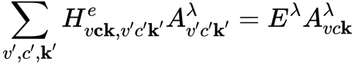 (23)
де сума перебігає зайняті (вони утворюють дірку при збудженні) валентність (v) і незайняті (вони зайняті при збудженні) смуги провідності (c) і k точок (забезпечуються розрахунком DFT, проведеного за допомогою WIEN2k), і гамільтоніан електронної дірки складається з трьох термінів,
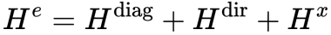, які є задано [x = (r, σ)],
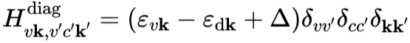 (24)
(25)
(26)
Термін діагностики 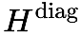 залежить лише від власних значень і враховує відповідь у межах, що не взаємодіють. Обмін 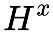 і прямий 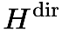кулонівські члени з’єднують пари електрон-дірка. Прямий член, в принципі, залежить від динамічно екранованої кулонівської електрон-діркової взаємодії та від енергії збудження 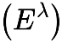, але тут ми застосовуємо звичайне наближення і враховуємо лише нелокальне, але статичне екранування. Коефіцієнти зв'язку 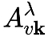визначають електронно-діркову кореляційну функцію і вводять вираз для уявної частини діелектричної функції,
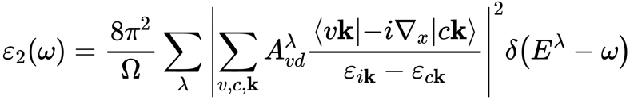 (27)
Підхід BSE дуже успішно справляється з екситонами та відгуком в оптичному режимі. Екситонічні ефекти іноді малі (наприклад, у напівпровідниках з малим зазором), але все ще важливі, з енергіями зв’язку в кілька десятків меВ, іноді великими (зокрема, в ізоляторах) з енергіями зв’язку в пару еВ, такі, що отримана оптична функції майже не схожі на результати незалежних частинок. Реалізація WIENBSE була використана в декількох роботах для різних напівпровідників, але разом із розрахунками суперелементів та станами одиничних частинок на основі GW або TB-mBJ вона також може успішно описати F-центри в широкому лужні галогеніди із зазорами. Він також був розширений, включивши повністю релятивістську обробку основних станів для вивчення XANES на краях 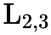сполук 3d TM. Зокрема, для формально сполук 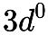 таких як TiO2, правильний коефіцієнт розгалуження 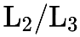може бути отриманий завдяки інтерференційним ефектам основних станів та . Навіть незначні відмінності у формі лінії між модифікаціями рутилу та анатазу узгоджуються з експериментом, що демонструє силу цього підходу.

2.16 Апроксимація ГВ для розрахунків квазічастинок
Метод GW розглядається як найсучасніший метод для першоосновного опису смуги електронних квазічастинок у твердих тілах. Назва цього методу, заснованого на теорії збурень багатьох тіл, походить від взаємодіючої функції Гріна G (r, r ′, ω), полюси якої в складній частотній площині визначають енергії збудження одночастинок і W, динамічно екранований Кулон потенціал, який отримують з використанням поляризованості в наближенні випадкової фази. Центральну величину, а саме власну енергію Σ (r, r ′, ω), з якої можна обчислити поправку першого порядку на власні значення КС, отримуємо з
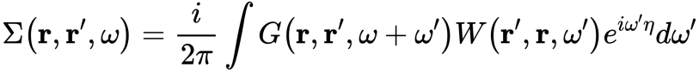 (28)
де η - нескінченно мале додатне число. Код GAP2- це друга версія повністю електронної реалізації GW, заснована на коді WIEN2k. Як і WIEN2k, цей сильно розпаралельований код може використовувати довільну кількість HDLO, що гарантує, що можна отримати повністю збіжні результати ГВ, навіть у складних випадках, таких як ZnO. Оскільки він заснований на повністю електронному методі і може використовувати орбіталі DFT + U, основною перевагою цього коду є можливість значущого дослідження систем d- та f-електронів. Ми зазначаємо, що для матеріалів, які є традиційно класифікуються як сильно корельовані (наприклад, оксиди), стандартні напівлокальні функціонали зазвичай не працюють (див. розділ II B 3). Для таких систем, використовуючи DFT + U (або гібридні) орбіталі в якості вхідних даних для одного пострілу, 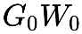 працює набагато краще. Крім того, код дозволяє частково самостійно обчислювати 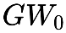 шляхом оновлення G із модифікованими власними значеннями. Ще однією важливою особливістю є можливість визначення першопринципів Хаббарда U з використанням обмеженого наближення випадкової фази та максимально локалізованих ВФ з інтерфейсом до Wannier90 за допомогою wien2wannier.

2.17 Теорія динамічного середнього поля
Багато систем мають валентні електрони на орбіталях, які досить просторі в просторі і сильно перекриваються з сусідами.
Це, як правило, призводить до сильних зв'язуючих антизв'язувальних ефектів, великої смуги пропускання W та домінуючого внеску кінетичної енергії. Якщо, крім того, гола кулонівська взаємодія U між двома електронами на одній і тій же ділянці сильно екранізована (можливо, через металевий характер), такі системи зазвичай досить добре описуються стандартними наближеннями DFT. Однак, як уже зазначалось у розділі. II B 3, 3d або 4f електрони можуть бути більш локалізованими, так що вони набагато менше беруть участь у зв’язках і мають більш атомний характер. У цих випадках смуга пропускання W (метал) і кулонівська взаємодія U (ізолятор Мотта) конкурують, як і розщеплення кристалічного поля (стан з низьким спіном) і зв'язок правил Хунда (стан із високим спіном). Ми говоримо про “корельовані електрони”, і стандартні напівлокальні наближення ДФТ можуть у певних випадках погано зазнавати помилок. DFT + U та гібридні методи обговорювались у розділах. II B 3 та II B 2 відповідно можуть бути набагато точнішими залежно від досліджуваної властивості. Однак найсучаснішим підходом для цих корельованих електронних систем є DMFT, який базується на моделі Хаббарда на решітці, описаній наступним гамільтоніаном:
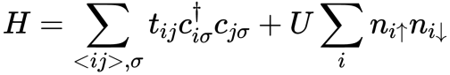 (29)
Перший член (кінетична енергія) описує стрибок 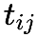 електрона зі спіном σ від місця решітки j до місця решітки i, тоді як другий член (потенційна енергія) пояснює сильне кулонівське відштовхування U між двома електронами в одному і тому ж місці решітки i , який відповідає за співвідношення в системі. У рамках DMFT складна проблема решітки замінюється одномісною домішковою моделлю. Основна ідея DFT + DMFT полягає в тому, щоб розділити електрони в системі на дві групи: слабо корельовані електрони (тобто електронні трони в s- та p-орбіталях), які добре описуються приблизним функціоналом DFT та сильно корельованими електронами (тобто d- та f-електронами), добре описаними за допомогою DMFT. Модель Гамільтоніана для DFT + DMFT потім будується для корельованої підмножини з відповідною основою, яка зазвичай визначається функціями Ваньє, як обговорюється в розділі III. Повноорбітальний KS Гамільтоніан 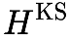потім проектується на корельований підпростір частково заповнених орбіталей і багаточленів 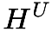 а також подвійну корекцію підрахунку H DC додаються.
Декілька таких кодів DFT + DMFT використовують WIEN2k як основу, а численні програми довели потужність комбінованого підходу DFT + DMFT. Підхід DMFT часто застосовується для пояснення оптичних спектрів, спектрів XAS або ARPES (див., Наприклад, посилання для 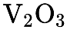), а також може оцінити інтенсивність спектральних характеристик через розширення життя. Нещодавно також стали доступними вільні енергії та сили, що дозволяє вивчати структурні (наприклад, α-γ Ce), магнітні (наприклад, ОЦК-ГЦК Fe) або металоізоляційні (наприклад, NdNiO3).

2.18 Фонони
WIEN2k не має власної програми для обчислення фононних спектрів, але вона взаємодіє з принаймні трьома різними зовнішніми фононними програмами: фонопією, фононом та PHON, всі вони використовують метод скінченного зміщення та гармоніку наближення. По-перше, кристалічна структура повинна бути дуже добре розслабленою, щоб залишкові сили на всіх атомах були дуже малими. Для цієї структури фононні коди пропонують систематичний набір переміщень (залежно від симетрії) у вибраній суперячейці, а WIEN2k обчислює сили для цих переміщень. Потім ці сили використовуються фононними кодами для обчислення гармонійних констант сили та налаштування та діагоналізації динамічних матриць у бажаних k-точках, що дає фононні частоти та їх власні режими. Для Γ-фононів (інфрачервона або раманівська спектроскопія) суперелемент не потрібен; в іншому випадку суперячейка повинна бути досить великою (зазвичай більше 50 атоми / клітина) такі, що константи сили між атомами, розділеними більше, ніж розмір суперклітини, стають незначними. В іонних твердих тілах частотне розщеплення оптичних коливальних мод, паралельне до електричного поля (так зване розщеплення LO-TO) в межі малих хвильових векторів, може бути отримано, коли додатково використовуються ефективні заряди Born (див. Розділ III H ) подаються до фононних програм. Альтернативним підходом для фононних розрахунків, а саме теорією функціональних збурень щільності, не є реалізовано. Розрахунки за фононом можуть бути використані для дослідження різних властивостей матеріалів. Частоти на Γ аналізуються відповідно до їх симетрії і можуть бути порівняні з ІЧ та КР-спектрами (див., Наприклад, посилання щодо застосування на PbFBr1 − xIx). Повну структуру смуги фононів та відповідний фонон-DOS можна розрахувати та інтегрувати, отримуючи термодинамічні величини, такі як середні квадратні теплові переміщення, питома теплоємність, ентропія або вільна енергія, які разом із квазігармонічним наближенням можуть бути використані для визначити теплове розширення. Уявні частоти в певних k-точках вказують на нестабільність цієї фази (при 0 K) і зустрічаються, наприклад, у всіх кубічних перовскітах. Заморожування в одному з відповідних власних режимів з певною амплітудою та подальшою релаксацією структури дає більш стабільну фазу в певній просторовій групі з нижчою симетрією і може бути використано для виявлення та аналізу фазових переходів другого порядку в різних матеріалах.

Розділ 2.

Термодинамічні характеристики тонких плівок Pb_{0,9}Cd_{0,1}Te:Pb (3 %)

3.1 Дослідження структури
Тонкі плівки Pb_{0,9}Cd_{0,1}Te:Pb (3 %) осаджували методом відкритого випаровування у вакуумі на підкладки зі скла та кремнію. Температура підкладки складала T_{S} = 473 К , а температура випарника Т_{E} = 833 К. Товщину плівок визначали через контроль часу осадження, який задавали у діапазоні (20-80) с і далі вимірювали мікроінтерферометром MИИ-4. Для випаровування брали попередньо синтезований телурид свинцю. Синтез сполук здійснювали плавленням компонентів у герметичних кварцових ампулах, вакуумованих до залишкового тиску 10⁻⁴ мбар. Для синтезу використовували суміш високочистих вихідних компонентів: клас чистоти для Pb і Cd становив 99,9996%, а для телуру 99,9997%.
Всі розрахунки з перших принципів були зроблені в рамках теорії функціоналу густини (DFT), які реалізовано в пакеті WIEN2k. Розрахунки термодинамічних параметрів проведено в рамках методу функціоналу густини (DFT) із використанням гібридизованого базового функціоналу B3LYP. Висока точність цього підходу як для структурних, так і для термодинамічних властивостей твердих речовин була підтверджена в багатьох роботах. Пружні властивості ідеальних кристалів PbTe були визначені за методом, заснованим на співвідношенні напруга-деформація, описаному в роботах.
Для коректної побудови вихідного кластеру здійснено моделювання структури на основі аналізу дефектної підсистеми, яка детально вивчена для випадку бінарних сполук. Як показано для твердих розчинів, при введенні незначної кількості Cd у початкову матрицю PbTe, слід враховувати ймовірні дефектні стани.
Методами рентгенівської дифракції виявлено, що структура зразка залишилася однофазною і положення атомів відповідають структурі кам’яної солі. Зі збільшенням вмісту кадмію, стала гратки демонструє лінійну тенденцію до зниження (рис. 12).

Рис. 12 Залежність константи кристалічної гратки від вмісту кадмію в сполуці: ■ – [11], ● – [10].
Розрахункові дані свідчать, що твердим розчинам PbCdTe енергетично вигідніше знаходитись в структурі NaCl. Причому, введення атомів кадмію в PbTe призводитиме до зміни структури лише після його вмісту близько 80 ат.%, а Pb почне розорієнтовувати сусідні атоми в CdTe вже при вмісті близько 25 ат.%.

  - Моделювання вкорінення атома Cd у PbTe.
Відповідно до даних Х-променевого структурного аналізу, проведено моделювання входження атомів кадмію у позиції атомів телуру (рис. 13). Розміщення атома кадмію на поверхні у вузлі халькогену в процесі розрахунку призводить до викривлення кристалічної гратки із наступним притяганням атомів халькогену до введеного кадмію та відштовхування від нього металевих атомів. Енергетично вигідним є заміщення Cd вузлових Pb, що підтверджується однорідністю структур, досліджених як Х-променевими методами, так і результатами СЕМ-досліджень. Модель еволюції вказаного заміщення наведено на рис. 1 у напрямку a ⟶ b ⟶ c. На поверхні такі трансформації енергетично більш ймовірні, оскільки можливості існування таких рівноважних положень на глибших рівнях потребуватимуть більших затрат енергії.

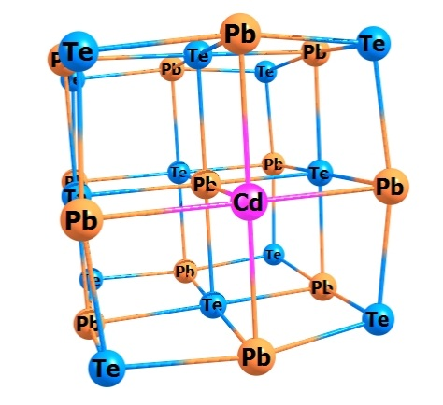 | 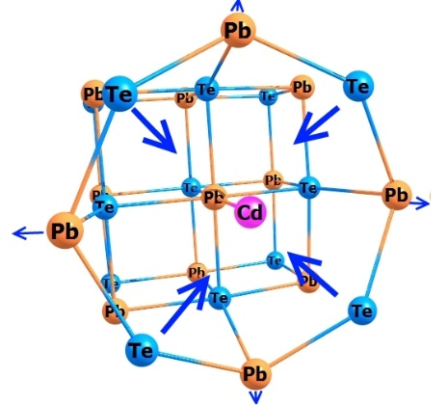 | 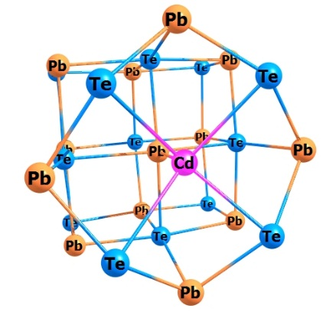
a) | b) | c)
Рис. 13 Моделювання процесу заміщення атомом кадмію атома телуру на поверхні кластера Pb₁₃CdTe₁₃.
Моделювання процесу заміщення атома кадмію у твердому розчині проводили на модельних кластерах Pb₃₂Te₃₂ із окремим розрахунком положення атома кадмію в позиції плюмбуму з утворенням трьох, чотирьох, п’яти та шести зв’язків. Із різниці величин повної енергії структури бінарної сполуки та твердого розчину отримували величину енергії утворення такої структури.
Енергія утворення дефекту Cd_{Pb} в різних положеннях у структурі на поверхні з утворенням 3, 4, 5 зв’язків (значення x₃, x₄, x₅ відповідно) та всередині структури з утворенням 6 зв’язків (х₆), склала, відповідно: δE (x₃) = 3,691 eV, δE (x₄) = 3,545 eV, δE (x₅) = 3,744 eV, δE (x₆) = 3,844 eV.
Найбільш енергетично вигідним положенням атомів у твердому розчині виявилось вкорінення атомів кадмію з утворенням шести зв’язків.
Трикоординовані атоми кадмію зберігають тенденцію до утворення гексагонально розміщених зв’язків (кути між зв’язками становлять близько 106º) і зменшення міжатомної відстані. Чотири- та п’ятикоординовані атоми кадмію також демонструють сильне притягування до сусідніх атомів, проте, симетричне їх розміщення у структурі і значна ступінь іонності зв’язків у кадмій телуридах спричиняють меншу зміну міжатомної відстані та збереження структури базової сполуки. Атоми кадмію, що заміщують атоми плюмбуму, не змінюють структуру сполуки, утворюють вісім зв’язків і спричиняють зарядову нерівномірність в області цих включень.
Різниця іонних радіусів між кадмієм (0,97 Å) і плюмбумом (1,2 Å) може призводити до утворення квантоворозмірних дефектів кристалічної гратки. Зміна відстані між атомами у новій структурі призводить до зміни потенціалу сусіднього до заміщуючого атома як з боку кадмію, так і зі сторони свинцю, і зміну енергії зв’язків поверхневих електронів халькогенів із їх ядрами. Зазвичай відстані між кадмієм і телуром у потрійній сполуці більші, а отже, енергії зв’язків електронів для атомів кадмію зростають, а для телуру зменшуються в порівнянні з бінарними сполуками. Такий перерозподіл призводить до локального звуження забороненої зони в області домішкового атома.
Типи зв’язку у кристалічній структурі та густину електронних станів зручно вивчати за допомогою аналізу карт розподілу просторового заряду. Насамперед, можна зробити висновок, що атом кадмію, який заміщує атом плюмбуму, створює локальну область підвищеного градієнту заряду. Внаслідок цього виникає порушення структурної періодичності гратки і відстань між атомом кадмію і сусідніми халькогенідами зменшується в порівнянні з таким самим положенням атома плюмбуму.
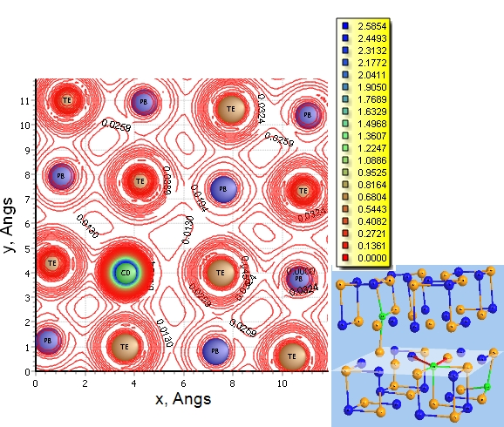 | 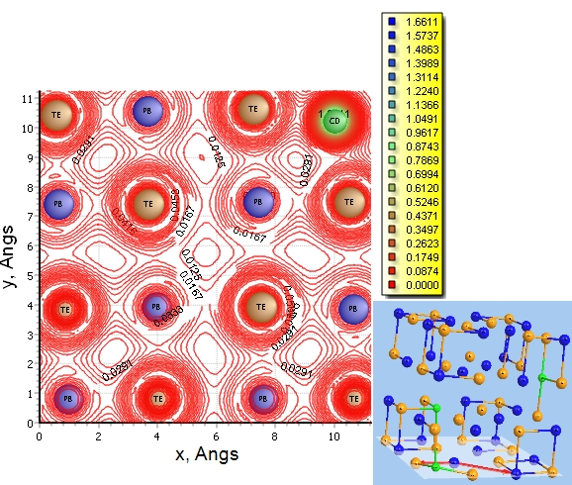
Рис. 14 Карти розподілу просторового заряду твердого розчину Pb₁₃CdTe₁₃: а) перерозподіл заряду всередині площини, де атом кадмію заміщує атом плюмбуму, б) карта просторового заряду поверхні кластера.

3.3 Моделі кластерів
Для вивчення властивостей твердих розчинів Pb_{1–x}Cd_{x}Te розроблено чотири моделі кластерів, в яких збережено склад та рівномірність в розміщенні атомів кадмію для врахування всіх можливих комбінацій (рис. 14): модель A (Pb₄Te₄) складається з чотирьох атомів плюмбуму та чотирьох атомів телуру, модель B (Pb₁₃Cd₁Te₁₃) складається із тринадцятьох атомів плюмбуму та телуру і одного атома кадмію, модель C (Pb₂₅Cd₃Te₂₈) враховує розташування атомів кадмію всередині в комбінації з атомами в оточенні п’ятьох і трьох атомів телуру та модель D (Pb₂₉Cd₃Te₃₂), в якій збережено розміщення атомів кадмію на поверхні та всередині кластера.
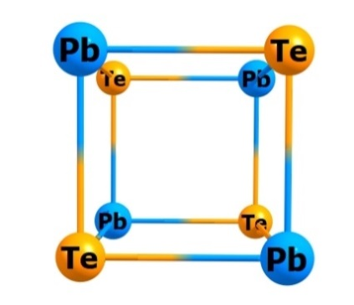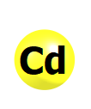 | 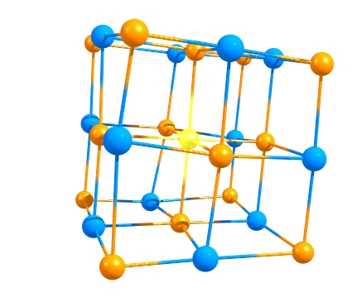
A) | B)
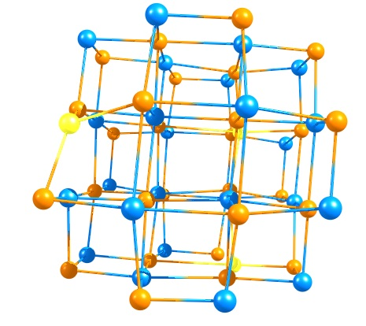 | 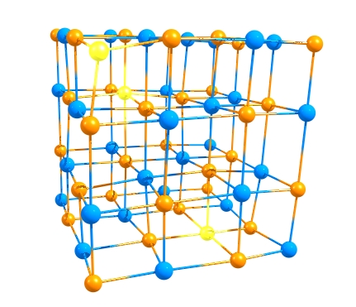
C) | D)
Рис . 15 Моделі кластерів PbCdTe: A) Pb₄Te₄, B) Pb₁₃Cd₁Te₁₃, C) Pb₂₅Cd₃Te₂₈ та D) Pb₂₉Cd₃Te₃₂.

Вимоги симетрії і електронейтральності розрахункових структур дещо знижує чутливість таких методів для розрахунку заряджених структур або високо дефектних моделей, проте, для промислово затребуваних стехіометричних і рівномірно чи передбачувано дефектних матеріалів є простішим і порівняно швидким способом прогнозування та дослідження властивостей.
Зміну термодинамічних властивостей кластерів визначали при збільшенні їх розмірів. Кластери вибрані з максимально збереженою симетрією та складом структури. Варто зазначити, що суттєві зміни спостерігалися тільки для кластерів малих розмірів (3…7 Å). Для кластерів з 56 та 64 атомів спостерігаються близькі значення термодинамічних характеристик, що свідчить про достатність використання кластерів таких невеликих розмірів у рамках моделювання реальних матеріалів.
Термодинамічні параметри розраховували, беручи до уваги наближення дорсткої молекули , враховуючи суму компонент кожного параметра: електронна компонента, вібраційна компонента, акустичний параметр нульвої точки коливань, обертальна (ротаційна) компонента та трансляційна компонента. Для розрахугку термодинамічних параметрів ΔE, ΔH, ΔS, ΔG використано методику, яка враховує початковий стан, який задається енергією щілини ΔE.

3.4 Розрахунок термодинамічних параметрів
За рахунок невеликих розмірів досліджуваних плівкових структур, поверхня відіграє ключову роль при описі властивостей системи. Так, зокрема, внесок густини електронних станів (DOS) на поверхні кластерів із 64 атомів становить близько 84 % від внеску всього кластера. Включення, що містять кадмій, також помітно впливають на DOS в забороненій зоні та глибоко в зоні провідності й валентній зоні, а їх відсоток складає близько 31%. Три- та п’ятикоординовані атоми кадмію самостійно формують значний пік у валентній зоні, а у зоні провідності формують помітне скупчення поверхневого заряду і, відповідно, домішковий рівень. Внесок всіх трьох атомів кадмію утворює незначний, проте помітний пік поблизу рівня Фермі. Варто зазначити, що у зв’язку з таким вагомим впливом на густину електронних станів, внески як атомів всередині, так і на поверхні відрізняються мало, що свідчить про те, що включення кадмій телуриду повинно значно змінювати електричні властивості приладів, виготовлених на основі досліджуваних твердих розчинів.

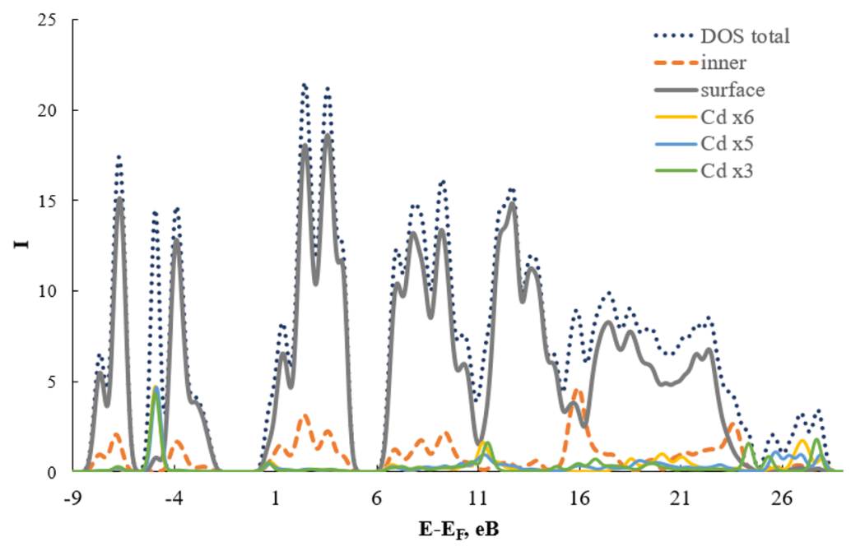
Рис. 16 Густина електронних станів кластерів Pb29Cd3Te32: загальна густина електронних станів, часткові внески атомів поверхні та внутрішніх атомів у DOS.

Зміна розмірів кластеру, а відповідно й кількості атомів та площі поверхні впливає на зміну термодинамічних параметрів. Оскільки найменший кластер містить тільки трикоординовані атоми і найменші розміри, то для них на графіках спостерігаються значно менші значення для енергії ΔE та ΔH, хоча ці значення для всіх кластерів знаходяться близько, оскільки визначаються, в основному, коливними та обертальними ступенями вільності. Протилежна ситуація для енергії Гіббса та ентропії. Тут чітко видно, що як поведінка, так і чисельні значення цих величин при збільшенні числа атомів у кластері суттєво відрізняються лише для малих кластерів. Якщо ж брати до уваги кластери на 56 та 64 атоми, то температурні криві для енергії Гіббса та ентропії у цих випадках співпадають.

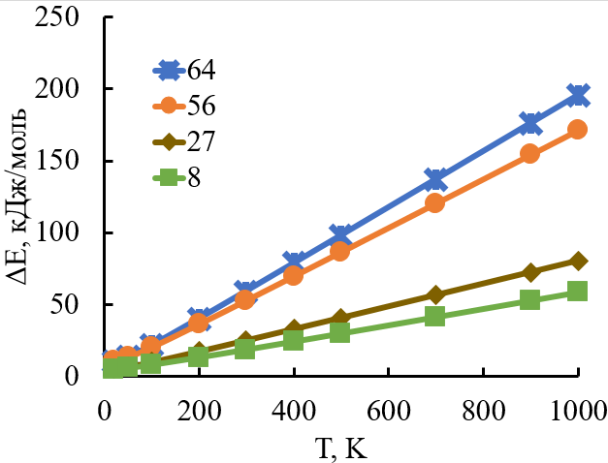 | 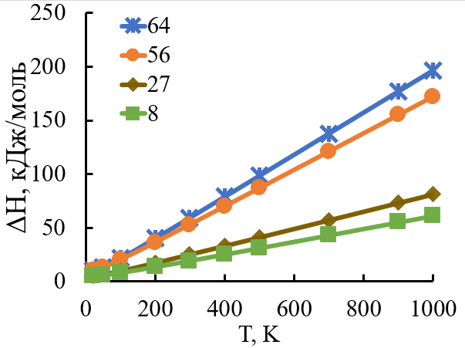
a) | b)
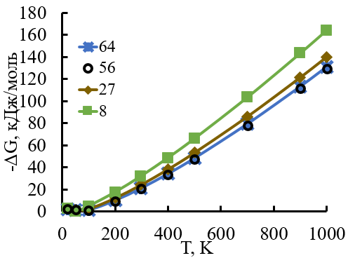 | 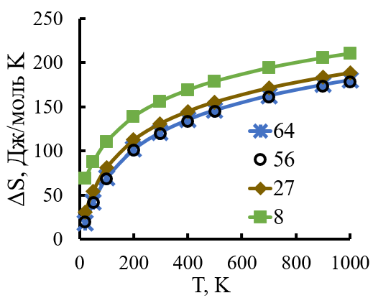
c) | d)
Рис. 17 Температурні залежності термодинамічних властивостей кластерів PbCdTe: а) енергія ΔЕ, б) ентальпія ΔH, в)вільна енергія Гіббса ΔG та г) ентропія ΔS.

Аналогічна ситуація й для теплоємностей при сталому тиску і об’ємі. Тобто, можна зробити висновок, що обмеження кластером D, який включає 64 атоми дозволяє отримати достовірні як якісні так і кількісні результати. Таким чином, не має потреби виконувати обчислення на складніших кластерах, які вимагають більш тривалих у часі обчислень чи суттєво дорожчої комп’ютерної техніки.

Рис. 18 Температурні залежності питомих теплоємностей при сталому тиску C_{P} і об’ємі С_{V} для кластерів А, Б, В і Г.

Чисельні значення питомих теплоємностей в усьому досліджуваному діапазоні температур є близькими для всіх розглядуваних кластерів, проте вони не перевищують величини теплоємності згідно закону Дюлонга і Пті.
Кількість обірваних зв’язків на поверхні суттєво не впливає на значення теплоємності. В кластерах C і D, що складені із 56 та 64 атомів, відповідно, кількість атомів з однаковим координаційним числом однакова лише для шестикоординованих (внутрішніх) атомів, а величина теплоємності цих кластерів практично не відрізняється між собою. Це може свідчити про незалежність чисельного значення теплоємності від кількості ступенів вільності складових системи.

ВИСНОВКИ

У цій роботі розглянуто застосування коду WIEN2k, який базується на методі APW + lo для вирішення рівнянь KS DFT. Особливий акцент був зроблений на різних типах базових функцій, які доступні. Однією з сильних сторін коду WIEN2k є можливість використовувати довільну кількість локальних орбіталей, що дозволяє точно розрахувати всі стани, від низько розташованого напівядра до високо розташованих незайнятих станів. Для останнього використання локальних орбіталей є вирішальним для отримання збіжних результатів для властивості, яка розраховується за допомогою теорії збурень, такої як хімічний зсув SCF. Згадуються різні типи наближень для лікування ефектів XC, і велика кількість доступних функціоналів є ще однією сильною стороною коду WIEN2k. Вони варіюються від напівлокальних наближень (усі існуючі можуть бути використані за допомогою бібліотеки Libxc) до більш складних наближень, таких як DFT + U, гібриди або функціонали, спеціально розроблені для взаємодії ван дер Ваальса. Зокрема, у WIEN2k реалізований популярний потенціал mBJ Tran – Blaha, що є дешевим, але точним методом розрахунку зазорів у твердих тілах. Оскільки код WIEN2k - це повністю електронний код з повним потенціалом, він, в принципі, здатний надати точний результат в межах обраного наближення XC. Таким чином, WIEN2k ідеально підходить для тестування функціонерів XC. Описана структура коду WIEN2k, а також робочий процес програм у розрахунку SCF. WIEN2k також має зручний інтерфейс, що особливо корисно для початківців. В принципі, метод, заснований на APW, потребує багатьох конкретних вхідних параметрів (різні відсікання PW та LM та розширення LM для конкретного випадку та конкретні E-параметри для кожного атома та кутового моменту), але однією з найбільших переваг нашої реалізації є те, ці параметри дуже хороших значень за замовчуванням автоматично надаються користувачеві, так що WIEN2k також може бути освоєний не експертами. Тонкі плівки матеріалів на основі PbTe мають перспективу застосування для мініатюрних пристроїв чи різних гнучких систем, що забезпечує практичне значення таких структур у якості термоелектричних мікромодулів чи охолоджувачів . З іншої сторони, вони мають надійну технологію осадження та термічної обробки для покращення й стабілізації характеристик, малу кількість вихідного матеріалу та значно вищі значення ZT у порівнянні із об’ємними матеріалами .
Однією із цікавих багатокомпонентних сполук є PbCdTe через можливу розчинність Cd у PbTe до 15% та хороший розподіл вторинної фази, якщо межа розчинності перевищена. Збільшення вмісту кадмію призводить до зростання ширини забороненої зони. Формування такого твердого розчину є цікавим через значну різницю ширин заборонених зон складових твердого розчину (близько 1 еВ). Телурид свинцю кристалізується у структурі типу NaCl. Атоми кадмію при цьому будуть заміщувати позицію металу. Однак, поведінка сусідніх атомів при цьому, а також модифікація структури при введенні домішки Cd вивчена явно недостатньо. Моделювання таких структур особливо важливе у випадку тонких плівок. Морфологія плівки пов'язана зі стабільністю її поверхні. Кристалічні структури прагнуть мінімізувати свою загальну поверхневу енергію, відповідно до теореми Вульфа. Оптимізацію геометрії такої структури добре можна виконати із застосуванням теорії функціоналу густини (DFT). У цьому випадку можна отримати чисельні значення поверхневої енергії. Такий аналіз дав позитивні результати при дослідженні окремих наночастинок .
У цій роботі досліджено модифікацію кристалічної структури плівок типу PbTe внаслідок введення домішки Cd та виконано теоретичне моделювання термодинамічних властивостей. Такий аналіз може пояснити реконструкцію кристалічної структури під час вирощування плівок.

СПИСОК ВИКОРИСТАНИХ ДЖЕРЕЛ
- R. Car and M. Parrinello, Phys. Rev. Lett. 55, 2471 (1985).
- A. Kokalj, Comput. Mater. Sci. 28, 155 (2003).
- K. Momma and F. Izumi, J. Appl. Crystallogr. 44, 1272 (2011).
- G. Pizzi, V. Vitale, R. Arita, S. Blügel, F. Freimuth, G. Géranton, M.
Gibertini, D. Gresch, C. Johnson, T. Koretsune, J. Ibañez-Azpiroz, H. Lee,
J.-M. Lihm, D. Marchand, A. Marrazzo, Y. Mokrousov, J. I. Mustafa, Y.
Nohara, Y. Nomura, L. Paulatto, S. Poncé, T. Ponweiser, J. Qiao, F. Thöle, S.
S. Tsirkin, M. Wierzbowska, N. Marzari, D. Vanderbilt, I. Souza, A. A.
Mostofi, and J. R. Yates, J. Phys.: Condens. Matter 32, 165902 (2020).
- See https://atztogo.github.io/phonopy/ for information about phonopy.
- A. Togo and I. Tanaka, Scr. Mater. 108, 1 (2015).
- See http://www.computingformaterials.com for information about Phonon.
- K. Parlinski, Z. Q. Li, and Y. Kawazoe, Phys. Rev. Lett. 78, 4063 (1997).
- D. Alfè, Comput. Phys. Commun. 180, 2622 (2009).
- See http://www.homepages.ucl.ac.uk/∼ucfbdxa/phon/ for information about
PHON.
- G. K. H. Madsen, J. Carrete, and M. J. Verstraete, Comput. Phys. Commun.
231, 140 (2018).
- See https://github.com/rubel75/fold2Bloch-Wien2k/ for information about
fold2Bloch.
- See http://www.wien2k.at/reg_user/unsupported/ for information about
SKEAF.
- A. Otero-de-la-Roza, M. A. Blanco, A. Martín Pendás, and V. Luaña, Comput.
Phys. Commun. 180, 157 (2009).
- A. Otero-de-la-Roza, E. R. Johnson, and V. Luaña, Comput. Phys. Commun.
185, 1007 (2014).
- See https://www.chemistry.mcmaster.ca/bader/aim/ for the AIM theory of
Bader.
- R. F. W. Bader, Atoms in Molecules: A Quantum Theory (Oxford University
Press, New York, 1994).
- M. A. L. Marques, M. J. T. Oliveira, and T. Burnus, Comput. Phys. Commun.
183, 2272 (2012).
- S. Lehtola, C. Steigemann, M. J. T. Oliveira, and M. A. L. Marques, SoftwareX 7,1 (2018).
- R. Laskowski, P. Blaha, T. Gallauner, and K. Schwarz, Phys. Rev. Lett. 98,
106802 (2007).
- R. Laskowski and P. Blaha, Phys. Rev. B 81, 075418 (2010).
- G. B. Grad, P. Blaha, K. Schwarz, W. Auwärter, and T. Greber, Phys. Rev. B 68, 085404 (2003).
- H. Dil, J. Lobo-Checa, R. Laskowski, P. Blaha, S. Berner, J. Osterwalder, and
T. Greber, Science 319, 1824 (2008).
24.J. Luitz, M. Maier, C. Hébert, P. Schattschneider, P. Blaha, K. Schwarz, and
B. Jouffrey, Eur. Phys. J. B 21, 363 (2001).
25.T. Mizoguchi, I. Tanaka, S. Yoshioka, M. Kunisu, T. Yamamoto, and W.
Ching, Phys. Rev. B 70, 045103 (2004).
26. W. Hetaba, P. Blaha, F. Tran, and P. Schattschneider, Phys. Rev. B 85, 205108
(2012).
27. H. Ikeno, F. M. F. de Groot, E. Stavitski, and I. Tanaka, J. Phys.: Condens.
Matter 21, 104208 (2009).
28. R. Laskowski and P. Blaha, Phys. Rev. B 82, 205104 (2010).
29. F. Karsai, M. Humer, E. Flage-Larsen, P. Blaha, and G. Kresse, Phys. Rev. B 98,
235205 (2018).
30. M. Nelhiebel, P.-H. Louf, P. Schattschneider, P. Blaha, K. Schwarz, and B.
Jouffrey, Phys. Rev. B 59, 12807 (1999).
31. P. Schattschneider, C. Hébert, H. Franco, and B. Jouffrey, Phys. Rev. B 72,
045142 (2005).
32. C. Hébert, Micron 38, 12 (2007).
33. C. Spiel, P. Blaha, and K. Schwarz, Phys. Rev. B 79, 115123 (2009).
34. K. Schwarz and P. Blaha, “Electronic structure of solids and surfaces with
WIEN2k,” in Practical Aspects of Computational Chemistry I: An Overview of the
Last Two Decades and Current Trends, edited by J. Leszczyncski and M. K. Shukla
(Springer Science+Business Media B.V., Berlin, Heidelberg, 2012), Vol. 7, p. 191.
35. K. Schwarz, C. Ambrosch-Draxl, and P. Blaha, Phys. Rev. B 42, 2051 (1990).
36. M. Body, C. Legein, J.-Y. Buzaré, G. Silly, P. Blaha, C. Martineau, and F.
Calvayrac, J. Phys. Chem. A 111, 11873 (2007).
37. P. Dufek, P. Blaha, and K. Schwarz, Phys. Rev. Lett. 75, 3545 (1995).
38. R. Laskowski and P. Blaha, Phys. Rev. B 85, 035132 (2012).
39. R. Laskowski and P. Blaha, Phys. Rev. B 89, 014402 (2014).

40. R. Laskowski and P. Blaha, J. Phys. Chem. C 119, 19390 (2015).
41. R. Laskowski and P. Blaha, J. Phys. Chem. C 119, 731 (2015).
42. R. Laskowski and P. Blaha, Phys. Rev. B 85, 245117 (2012).
43. R. Laskowski, K. H. Khoo, F. Haarmann, and P. Blaha, J. Phys. Chem. C 121,
44. (2017).
45. K. H. Khoo, R. Laskowski, and P. Blaha, J. Phys. Chem. C 121, 12398 (2017).
46. L. Kalantari, P. Blaha, K. H. Khoo, and R. Laskowski, J. Phys. Chem. C 121,
28454 (2017).
- Z. Dashevsky, The applications of lead chalcogenides in thermoelectric devices, in: D. Khokhlov, Lead Chalcogenides Physics and Application, Taylor&Francis, New York, 2003, pp. 555-586.
- Kumar S., Khan Z.H., Khan M.M. and Husain M. Studies on thin films of lead chalcogenides. Current Applied Physics, 5(6), pp.561-566 (2005); https://doi.org/10.1016/j.cap.2004.07.001.
- Nykyruy, L., Ruvinskiy, M., Ivakin, E., Kostyuk, O., Horichok, I., Kisialiou, I., Yavorskyy, Y. and Hrubyak, A. Low-dimensional systems on the base of PbSnAgTe (LATT) compounds for thermoelectric application. Physica E: Low-dimensional Systems and Nanostructures, 106, pp.10-18 (2019); https://doi.org/10.1016/j.physe.2018.10.020.
- Z. Dashevsky, A. Belenchuk, E. Gartstein, O. Shapoval, PbTe films grown by hot wall epitaxy on sapphire substrates, Thin solid films 461, (2004) 256-265. https://doi.org/10.1016/j.tsf.2004.01.087.
- Shimko A.N., Malashkevich G.E., Freik D.M., Nykyruy L.I. and Lytovchenko V.G. Effect of Thermal Treatment of PbTe Films on their IR Spectra and Surface Structure. Journal of applied spectroscopy, 80(6), pp.950-953 (2014); doi: 10.1007/s10812-014-9871-3.
- Ito M., Seo W.S. and Koumoto K. Thermoelectric properties of PbTe thin films prepared by gas evaporation method. Journal of materials research, 14(1), pp.209-212 (1999); https://doi.org/10.1557/JMR.1999.0031.
- Kostyuk O.B., Ruvinskii M.A., Ivakin E.V. and Pereginchuk M.Y. Quantum Effects of Non-Ballistic Transport in Films Based on Compound PbSnAgTe. Physics and Chemistry of Solid State, 18(4), 403-408 (2017); http://dx.doi.org/10.15330/pcss.18.4.403.
- Ding, G., Si, J., Yang, S., Wang, G. and Wu, H., 2016. High thermoelectric properties of n-type Cd-doped PbTe prepared by melt spinning. Scripta Materialia, 122, pp.1-4.
- Matkivsky O.M., Prokopiv V.V., Horichok I.V., Pylyponiuk M.A., Shemerliuk Y.V., Mateik G.D., Yurchyshyn L.D., Nahornyak M.Yo. Composite Thermoelectric Materials Based on Lead Telluride and Cadmium Telluride. Physics and Chemistry of Solid State, 18(4), 398-402 (2017); http://dx.doi.org/10.15330/pcss.18.4.398.
- Bukała, M., Sankowski, P., Buczko, R., & Kacman, P. (2012). Structural and electronic properties of Pb 1− x Cd x Te and Pb 1− x Mn x Te ternary alloys. Physical Review B, 86(8), 085205.
- R. Minikayev, E. Dynowska, P. Dziawa, E. Kamińska, A. Szczerbakow, D. Trots and W. Szuszkiewicz, High-temperature studies of Pb1-xCdxTe solid solution: structure stability and CdTe solubility limit, VIII KSUPS 2009: Extended Abstracts / Synchrotron Radiation in Natural Science, 8(1–2) (2009).
- Extended Abstracts / Synchrotron Radiation in Natural Science, 8(1–2) (2009); Szot, M., Szczerbakow, A., Dybko, K., Kowalczyk, L., Smajek, E., Bukała, M., ... & Domukhovski, V. Experimental and theoretical analysis of PbTe-CdTe solid solution grown by physical vapour transport method. Acta Phys. Pol. A, 116(5), 959-961 (2009).
- Wang J. and Wang S.Q. Surface energy and work function of fcc and bcc crystals: Density functional study. Surface Science, 630, pp.216-224 (2014); https://doi.org/10.1016/j.susc.2014.08.017.
- Deringer, V.L. and Dronskowski, R., 2013. Stabilities and reconstructions of PbTe crystal surfaces from density-functional theory. The Journal of Physical Chemistry C, 117(46), pp.24455-24461.
- W.A. Dollase, J. Appl. Cryst. 19 (1986) 267.

